
中国移动通信企业标准
QB-╳╳-╳╳╳-╳╳╳╳
版本号：1.0.0
中国移动通信集团公司 发布
╳╳╳╳-╳╳-╳╳发布
╳╳╳╳-╳╳-╳╳实施

中国移动多媒体消息系统（MMS）接口规范

Interface specification of China mobile MMS system

目次

1 范围 1
2 引用标准 1
3 术语和定义 3
4 符号和缩略语 5
5 系统接口描述 7
6 本规范中相关定义的说明 8
7MM1接口定义 10
7.1 发方用户标识的获取 10
7.3 提交多媒体消息 10
7.3.1 正常操作 11
7.3.2 异常操作 11
7.3.4 信息单元 12
7.4 多媒体消息通知 14
7.4.1 正常操作 14
7.4.2 异常操作 14
7.4.4 信息单元 15
7.5 接收多媒体消息 16
7.5.1 正常操作 16
7.5.2 异常操作 16
7.5.4 信息单元 17
7.6 转发多媒体消息 19
7.6.1 正常操作 19
7.6.2 异常操作 20
7.6.4 信息单元 21
7.7 发送报告 22
7.7.1 正常操作 22
7.7.2 异常操作 22
7.7.4 信息单元 23
7.8 阅读报告 23
7.8.1 正常操作 23
7.8.2 异常操作 24
7.8.4 信息单元 24
7.9 在MMBox中存储和更新多媒体消息 24
7.9.1 正常操作 25
7.9.2 异常操作 25
7.9.4 信息单元 26
7.10 查看MMBox 26
7.10.1 正常操作 27
7.10.2 异常操作 27
7.10.4 信息单元 28
7.11 加载和持久存储多媒体消息 29
7.11.1 正常操作 29
7.11.2 异常操作 29
7.11.4 信息单元 30
7.12 删除存储的多媒体消息 31
7.12.1 正常操作 31
7.12.2 异常操作 31
7.12.4 信息单元 32
8MM2接口定义 32
9 MM3接口定义 32
9.1发送MM 33
9.2接收消息 33
9.3发现外部服务器上的新消息 33
10 MM4接口定义 33
10.1 路由转发多媒体消息 34
10.1.1 正常操作 34
10.1.2 异常操作 34
10.1.4 信息单元 35
10.2 路由转发发送报告 36
10.2.1 正常操作 36
10.2.2 异常操作 37
10.2.4 信息单元 37
10.3 路由转发读取应答报告 38
10.3.1 正常操作 38
10.3.2 异常操作 38
10.3.4 信息单元 39
10.4 MM4上的消息格式 39
10.4.1 消息报头字段 40
10.4.2 MM4_Forward.REQ报头映射 40
10.4.3 MM4_Forward.RES报头映射 41
10.4.4 MM4_Delivery_report.REQ报头映射 41
10.4.5 MM4_Delivery_report.RES报头映射 42
10.4.6 MM4_Read_reply_report.REQ报头映射 43
10.4.7 MM4_Read_reply_report.RES报头映射 43
10.4.8 报头字段值范围 44
10.4.9 MM4的消息编码 46
10.4.10 解释请求状态码 46
10.5 MM4上的消息传输协议 47
10.5.1地址编码 47
10.5.2 SMTP服务扩展 48
11 MM6接口定义 48
12 MM7接口定义 48
12.1 提交增殖业务的多媒体消息 49
12.1.1 正常操作 49
12.1.2 异常操作 49
12.1.4 信息单元 51
12.2 传送请求 52
12.2.1 正常操作 52
12.2.2 异常操作 53
12.2.4 信息单元 54
12.3 取消和替换MM 54
12.3.1 正常操作 55
12.3.2 异常操作 56
12.3.4 信息单元 56
12.4 到VASP的发送报告 57
12.4.1 正常操作 58
12.4.2 异常操作 58
12.4.4 信息单元 58
12.5 VASP的读后回复报告 59
12.5.1 正常操作 59
12.5.2 异常操作 59
12.5.4 信息单元 60
12.6 一般错误处理 60
12.6.1 正常操作 61
12.6.3 信息单元 61
12.7 分发表的管理 61
12.8 MM7摘要消息的实现 62
12.8.1 SOAP消息格式和编码原则 62
12.8.1 绑定至HTTP 62
12.8.2 SOAPAction报头字段 64
12.8.2 MM7寻址依据 64
12.8.3 状态报告 64
12.8.3.1 请求和错误状态码 65
12.9 将信息单元映射至SOAP单元 67
12.9.1 MM7_submit.REQ映射 67
12.9.2 MM7_submit.RES映射 69
12.9.3 MM7_deliver.REQ映射 72
12.9.4 MM7_deliver.RES 73
12.9.5 MM7_cancel.REQ映射 76
12.9.6 MM7_cancel.RES映射 76
12.9.7 MM7_replace.REQ消息的映射 79
12.9.8 MM7_replace.RES消息的映射 80
12.9.9 MM7_delivery_report.REQ消息的映射 80
12.9.10 MM7_delivery_report.RES消息的映射 81
12.9.11 MM7_read_reply.REQ消息的映射 81
12.9.12 MM7_read_reply.RES消息的映射 82
12.9.13 MM7_RS_error.RES消息的映射 82
12.9.14 MM7_VASP_error.RES消息的映射 82
13 MM8接口定义 83
14 WAP网关和MMS Redirector之间接口 83
15 MMSRelay/Server与ENUM DNS之间接口 83
16 编制历史 86

前言

本规范对中国移动网络内各MMS相关实体之间的接口进行规范，以保证中国移动通信集团MMS业务系统在多厂家环境下能够顺利开展业务。
本规范以3GPP和WAP论坛的相关标准为依据，并结合了中国移动特定的业务要求，为中国移动MMS业务网络的设备引进、网络规划、工程设计、网络运行、管理和维护等提供技术依据。

本标准由中国移动通信集团公司技术部提出并归口。
本标准由标准提出并归口部门负责解释。
本标准起草单位：中国移动通信集团公司研发中心。
本标准主要起草人：孙少陵、孙若雯、周彬。
本标准解释单位：同提出单位。

1 范围
本规范涉及的接口包括MM1(MMS Relay/Server与用户终端接口)、MM3(MMSRelay/Server与传统服务器之间的接口)、MM4(MMSRelay/Server之间互连接口)、MM6(MMSRelay/Server与用户数据库接口)、MM7(MMSRelay/Server与增值应用服务器接口)、MM8(MMSRelay/Server与计费系统之间的接口)，为了满足中国移动特殊的业务需求（见《中国移动MMS业务总体技术实现方案》），增加了MMS Redirector设备和ENUM DNS设备，WAP网关和MMS Redirector以及MMS Relay/Server和ENUM DNS之间接口也在本规范中进行了定义；考虑到MMS自身技术特点和中国移动网络实际情况，中国移动对MM2(MMSRelay和MMSServer之间的接口)和MM5(MMSRelay/Server和HLR之间的接口)接口不作要求。

本规范着重描述各接口的消息定义以及各消息所传送的内容、格式，多个网元在实现特定业务时的信令配合不在本规范范围之内。

2 引用标准
[1] 多媒体消息业务（MMS）总体技术要求，中国移动通信集团公司

[2] 多媒体消息系统设备规范，中国移动通信集团公司

[3] 多媒体消息业务规范，中国移动通信集团公司

[4] 3G TS 22.140 V4.0.1 (2000-07), Multimedia Messaging Service – Stage 1

[5] 3GPP TS 23.140 V4.2.0 (2001-03),Multimedia Messaging Service – Stage 2, (RelVAS APPLICATIONse 4)

[6] 3GPP TS 23.140 V5.1.0 (2001-12),Multimedia Messaging Service(MMS); Functional description; Stage 2 (Release 5)

[7] 3GPP TS 23.140 V5.2.0 (2002-03)Multimedia Messaging Service (MMS);Functional description; Stage 2 (RelVAS APPLICATIONse 5)

[8] 3GPPTS23.140V5.3.0(2002-06) MultimediaMessagingService(MMS);Functionaldescription;Stage2(Release5)

[9] WAP-206-MMSCTR-20010612-a

[10] WAP MMS Client Transactions

[11] WAP-209-MMSEncapsulation-20010601-a

[12] WAP MMS Encapsulation Protocol

[13] IETF; STD 0010 (RFC 2821)：“简单邮件传输协议”(Simple Mail Transfer Protocol)，URL：http://www.ietf.org/rfc/rfc2821.txt。

[14] IETF；RFC 2045：“多用途因特网邮件扩展 (MIME) 第一部分：因特网消息正文的格式”(Multipurpose Internet Mail Extensions (MIME) Part One: Format of Internet Message Bodies)，URL：http://www.ietf.org/rfc/rfc2045.txt

[15] IETF；RFC 1327：“X.400(1988)/ISO 10021 与 RFC 822 之间的映射”(Mapping between X.400(1988)/ISO 10021 and RFC 822)，URL：http://www.ietf.org/rfc/rfc1327.txt。

[16] IETF; STD 0011 (RFC 2822)：“因特网消息格式”(Internet Message Format)，URL：http://www.ietf.org/rfc/rfc2822.txt.

[17] IETF; RFC 2046：“多用途因特网邮件扩展 (MIME) 第 2 部分：媒体类型”(Multipurpose Internet Mail extension (MIME) Part Two: Media Types)，URL： http://www.ietf.org/rfc/rfc2046.txt.

[18] IETF；RFC 2616：“超文本传输协议，HTTP/1.1”(Hypertext Transfer Protocol, HTTP/1.1)，URL：http://www.ietf.org/rfc/rfc2616.txt.

[19] IETF；RFC 1870：“用于消息大小声明的 SMTP 业务扩展”(SMTP Service Extension for Message Size Declaration)，URL：http://www.ietf.org/rfc/rfc1870.txt

[20] IETF；RFC 1652：“8 比特 MIME 传输的 SMTP 业务扩展”(SMTP Service Extension for 8bit-MIME transport)，URL：http://www.ietf.org/rfc/rfc1652.txt

[21] 2000 年 5 月 8 日 W3C 说明书“简单对象访问协议 (SOAP) 1.1”(Simple Object Access Protocol (SOAP) 1.1)，URL：http://www.w3.org/TR/SOAP

[22] IETF；RFC 2376：“XML 媒体类型”(XML Media Type)，URL：http://www.ietf.org/rfc/rfc2376.txt.

[23] IETF；RFC 2387：“MIME 多部分/相关内容类型”(The MIME Multipart/Related Content Type)，URL：http://www.ietf.org/rfc/rfc2387.txt.

[24] 2000 年 12 月 11 日 W3C 说明书“带有附件的 SOAP 消息”(SOAP Messages with Attachments)，URL：http://www.w3.org/TR/SOAP-attachments

[25] IETF，RFC 2915：“命名授权指示器 (NAPTR) DNS 资源记录”(The Naming Authority Pointer (NAPTR) DNS Resource Record)，URL：http://www.ietf.org/rfc/rfc2915.txt

[26] IETF，RFC 2916：“E.164 号码和 DNS”(E.164 number and DNS )，URL：http://www.ietf.org/rfc/rfc2916.txt

[27] 彩信业务各种代码使用原则（暂行）

3 术语和定义
必备：本规范中规定的“必选”字段要求设备必须实现并且在消息中必须携带。
可选：本规范中规定的“可选”字段要求设备必须实现但是否在消息中携带可以根据业务需求决定。
视情况而定：本规范中规定的“视情况而定”字段要求设备必须实现但是否在消息中携带需要根据相关条件确定。
摘要消息：在两个MMS 实体之间传送的信息，用于在这两个实体之间输送MM和/或相关的控制信息
注 1：MMS 业务功能的应用协议框架与技术实现依据本文档的摘要消息描述。
发送报告：由MMSRelay/Server提供给MM发方（MMS用户代理或VASP），关于MM传送状态的反馈信息
外部服务器：诸如因特网电子邮件、统一消息传递系统或传真等外部系统的网络实体/应用程序，MM可发送给该服务器，且/或通过MMS业务提供商，可由MMS用户代理从该服务器获得MM
注 2：外部服务器通过非 MMS 特定协议连接到该 MMS 业务提供商。
转发MMS用户代理：MM的预期收方，但请求将MM前转传送给其它收方而不先下载MM的MMS用户代理
已转发 MM：从发方发送到预期收方，并被该收方将其转发给其它收方的 MM，该过程将产生相应的发送报告和/或阅读报告，该MM可能被进一步转发
消息 ID：用于标识MM的唯一标识符
消息引用：指示MM位置的唯一标识符
MMBox：与用户相关联的网络存储器，在其中可以存储、下载和删除MM和MM的状态、相关标志

MM状态：MMBox内的MM状态，为几个相互排它枚举值之一
MM标记：零、一或更多个关键字标记的列表，由MMS用户代理定义，与MM相关联

MM发送：收方MMS Relay/Server将MM发送到收方MMS用户代理的操作
MM提交：发方MMS用户代理将MM提交给发方MMS Relay/Server的操作
MMSNA：多媒体消息业务网络体系结构，包含向用户提供完整MMS的所有不同要素

MMSE：统一管理下MMS相关网元的集合
MMS Relay/Server：MMS业务提供商管理下的MMS特定网络实体和应用
注 3：MMS Relay/Server传送消息，提供MMS特定的操作或移动环境所需的操作，并（暂时和/或永久）提供MMS的存储业务。
MMS用户代理：常驻在UE、MS或外部设备上的应用程序，代表用户执行MMS特定操作
注 4：MMS 用户代理不是MMSE的一部分。
MMS VAS应用程序：向MMS用户提供增值业务（例如新业务或天气预报）的应用程序。
原MM：从发方发送到收方的（初始）MM，可能产生相应的发送报告和/或阅读报告和/或应答MM，且/或可能要进一步转发
发方MMSE：与MM发方相关联的MMSE
发方MMS Relay/Server：与MM发方相关联的MMS Relay/Server
发方MMS用户代理：与MM相关联的MMS用户代理
发方VASP：正在发送MM的VASP
阅读报告：由收方MMS用户代理发送给发方MMS用户代理的反馈信息，该信息是反映原MM在收方MMS用户代理中的处理状态
收方MMSE：与MM收方相关联的MMSE
收方MMS Relay/Server：与MM 的收方相关联的MMS Relay/Server
收方MMS用户代理：与MM收方相关联的MMS用户代理
收方VASP：正在接收MM的VASP
应答MM：在应答计费情况下收方MMS Relay/Server接受的第一个应答（在检查应答计费限制后，如最迟提交时间）
短码：业务提供商特定的地址，是一组字母数字字符串组合
SOAP附件：从MMS VASP传送到MMS Relay/Server，或从MMS Relay/Server传送到MMS VASP的多媒体内容，例如声音、图象、文本、演示或不同媒体类型和/或格式的组合。
事务：MMS用户代理与MMS Relay/Server之间，或者不同MMS Relay/Server之间发送的消息对

4 符号和缩略语
AO： Application Oriented
AT： Application Terminated
CDR: Call Detail Record
FTP: File Transfer Protocol
HLR： Home Location Register
HTTP: Hypertext Transfer Protocol
LDAP: Lightweight Directory Access Protocol
MMS: Multimedia Messaging Service
MMSC: Multimedia Messaging Service Center
MMSE: Multimedia Messaging Service Environment
MO: Mobile Oriented
MT: Mobile Terminated
OTA: Over The Air
PAP: Push Access Protocol
PPG: Push Proxy Gateway
SMPP: Short Message Peer to Peer Protocol
SMSC： Short Message Service Center
SMTP: Simple Mail Transfer Protocol
SNMP: Simple Network Management Protocol
UAProf: User Agent Profile
VAS: Value Added Service
WAP: Wireless Application Protocol
WSP: WAP Session Protocol

5 系统接口描述
MMS业务系统结构如下：
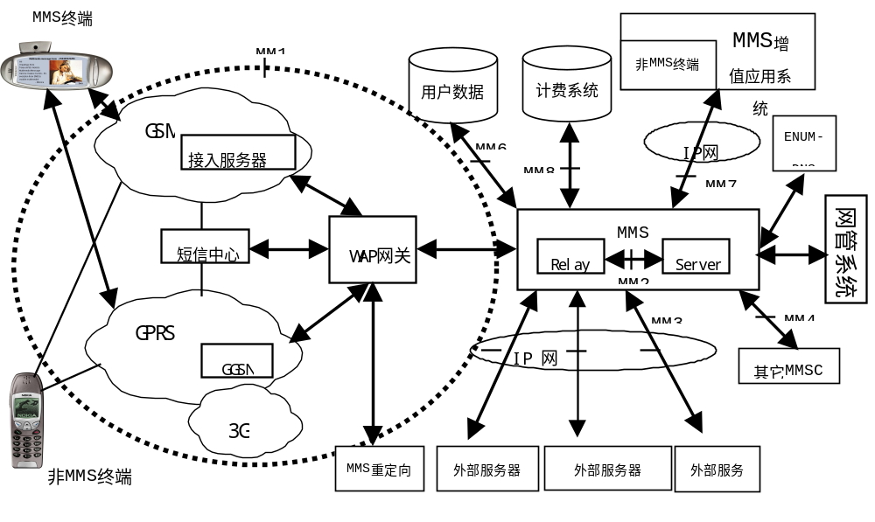

图5.1多媒体信息业务系统结构图

MM1:MMS Relay/Server与用户终端的接口，具体描述见第7章；
MM2:MMS Relay和MMS Server之间的接口，在中国移动MMS系统中，该接口为内部接口，本规范不作具体规定，具体描述见第8章；

MM3:MMS Relay/Server与外部服务器的接口，具体描述见第9章；
MM4:MMS Relay/Server之间互连的接口，具体描述见第10章；

MM6:MMS Relay/Server与用户数据库的接口，具体描述见第11章；
MM7:MMS Relay/Server与VAS APPLICATION的接口，具体描述见第12章；

MM8:MMS Relay/Server与计费的接口，具体描述见第13章；
WAP网关和MMS Redirector间接口，具体描述见第14章。
WAP网关和ENUM DNS间接口，具体描述见第15章。

6 本规范中相关定义的说明
本章定义各接口摘要消息的应用协议框架，并说明MMS服务功能的技术实现。摘要消息可以归类为由请求和响应构成的事务处理。MMS摘要消息标记遵循以下规范：
- MMS UA和MMS Relay/ServerRelay/ServerRelay/Server之间事务处理的前缀为"MM1"；
- MMSRelay/ServerRelay/ServerRelay/Server之间事务处理的前缀为"MM4"；
- 请求的后缀标识为".REQ"；
- 响应的后缀标识为“.RES"。
每个摘要消息均包含特定的信息单元，这些信息单元可能因具体消息的不同而有所不同。作为信息单元，所有消息都应包含协议版本和消息类型，以便MMSE组件可以正确识别和管理消息内容。
摘要消息和具体协议的映射不一定遵循一一对应的关系。如果PDU中携带的信息是所属摘要消息中的必需内容，则根据MMS的具体实现（WAP等），一个或多个摘要消息可以映射到一个低层PDU，而且一个摘要消息可以映射到多个低层PDU。
在提供状态信息的MM1响应中，返回的状态信息与MM4响应中返回的状态信息不具有对应关系，它们彼此独立。
设计时，将MM1响应状态限于一组尽可能小的值，可以与实现MM4摘要消息的通信协议中出现的状态和错误相关联。同样，MM4状态可以与实现MM1摘要消息的通信协议中出现的状态和错误相关联。
下图为将多媒体消息从始发方MMS用户代理发送至接收方MMS用户代理时的摘要消息流。本图的范围仅限于参考点MM1和MM4上的摘要消息。
发送报告由接收方MMSRelay/ServerRelay/ServerRelay/Server发送。阅读报告由接收方MMS用户代理发送。
以下图6.1显示一个MMS用户代理提交一条多媒体消息至另一个MMSRelay/ServerRelay/Server下的用户代理的一般事务处理过程。图6.2为使用到MMBox的摘要消息。这两个图只是举例，并未全部给出MMS用户代理和MMSRelay/ServerRelay/Server之间所有可能的事务处理过程。
对于本规范涉及的关于企业代码（VASP-ID），服务代码（VAS-ID）和业务代码（SERVICE-CODE）的说明请参见附录一。
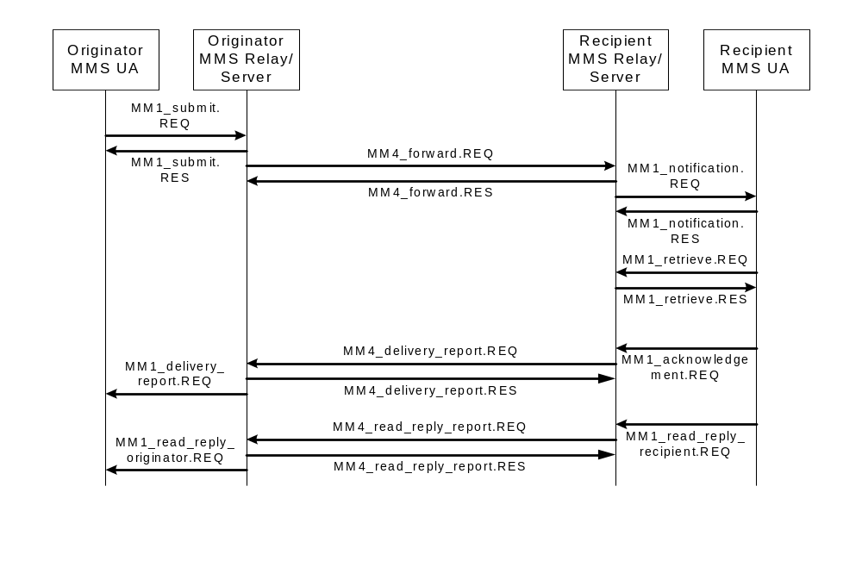
图6.1：摘要消息流图例
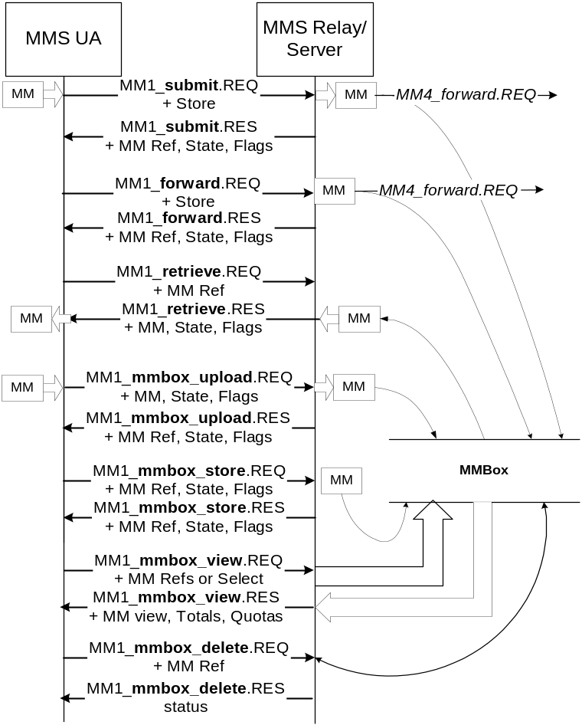
图6.2：持久性存储的摘要消息图例

7 MM1接口定义
参考点MM1定义了MMS用户代理和MMSRelay/ServerRelay/Server之间的事务处理。这些事务处理包括MM通知、MM接收接收、MM转发发送报告和阅读报告。图6.1以端到端的方式说明了其中的一些事务处理及其关系。
其它事务处理定义了在使用MMBox实现方式的情况下MM存储、接收、更改和删除的过程。

7.1 发方用户标识的获取
在MM1接口上应具备获取发方用户标识的能力，中国移动使用IP地址和MSISDN号码作为发方用户的标识。
通过3GPP TS 29.061中定义的RADIUS机制，WAP网关可获得用户的MSISDN与IP地址的对应关系，并在WAP网关发给MMSRelay/ServerRelay/Server的HTTP包头中插入相关信息，对HTTP包头的扩展如下：

主叫号码：x-up-calling-line-id

IP地址：x-forwarded-for
浏览器类型：user-agent

7.2 提交多媒体消息
表7.1定义了提交消息的类型和方向。
表7.1：MMS中提交MM用到的摘要消息
摘要消息 | 类型 | 方向
MM1_submit.REQ | 请求 | MMS用户代理->MMSRelay/ServerRelay/Server
MM1_submit.RES | 响应 | MMSRelay/ServerRelay/Server->MMS用户代理

7.2.1 正常操作
始发方MMS用户代理将使用包含MMS控制信息和MM内容的MM1_submit.REQ消息将MM提交至始发方MMSRelay/ServerRelay/Server。当用户支持MMBox并且为其启用了MMBox，MM将会被拷贝到MMBox中。
MMSRelay/ServerRelay/Server将返回一个MM1_submit.RES消息，该消息中携带请求状态信息。
MMS用户代理可以支持也可不支持MM1_submit.REQ，但MMSRelay/ServerRelay/Server必须支持MM1_submit.RES。

7.2.2 异常操作
在异常情况下，始发方MMSRelay/ServerRelay/Server将返回一个MM1_submit.RES消息，其中包含指示拒绝多媒体消息原因的状态信息，例如，未预约、消息结构破坏、不提供服务、不支持MMBox、未启用MMBox、MMBox超额、MMBox系统已满和MMBoxI/O错误等。
如果MMSRelay/ServerRelay/Server不提供MM1_submit.RES消息，MMS用户代理应能够恢复正常状态。

7.2.3 信息单元
表7.2：MM1_submit.REQ中的信息单元
信息单元 | 存在情况 | 说明
Message Type | 必备 | 将此消息标识为MM1_submit.REQ
Transaction ID | 必备 | MM1_submit.REQ/MM1_submit.RES对的标识。
MMS Version | 必备 | 标识MMSUA所支持接口的版本。
Recipient address | 必备 | MM的接收方地址。可能存在多个地址。
Content type | 必备 | MM内容的内容类型。
Sender address | 可选 | MM始发方的地址。
Message class | 可选 | MM的类别（例如，个人服务、广告服务和信息服务）
Date and time | 可选 | 提交MM的时间和日期（时间戳）。
Time of Expiry | 可选 | MM或应答MM的指定超时时间。
Earliest delivery time | 可选 | 将MM传递给接收方的指定最早时间。
Delivery report | 可选 | 发送报告发送报告的请求。
Reply-Charging | 可选 | 应答计费的请求。
Reply-Deadline | 可选 | 在应答计费的情况下，向接收方提交应答的最迟时间。
Reply-Charging-Size | 可选 | 在应答计费的情况下，提供给接收方的应答MM的最大大小。
Priority | 可选 | 消息的优先级（重要性）。
Sender visibility | 可选 | 请求在将消息传递给接收方时，显示或隐藏发送方的标识。
Store | 可选 | 除了正常传递MM外，请求将MM的副本存储至用户的MMBox。
MM State | 可选 | 在已存储MM的“MM状态”信息单元中设置的值（如果存在“存储”）。
MM Flags | 可选 | 在已存储MM的“MM标志”信息单元中设置的一个或多个“MM标志”关键字（如果存在“存储”）。
Read reply | 可选 | 读取应答报告的请求。
Subject | 可选 | 整个多媒体消息的标题。
Reply-Charging-ID | 可选 | 在应答计费的情况下，如果在MM1_submit.REQ中提交应答MM，则它指所应答原始MM的标识。
Content | 可选 | 多媒体消息的内容

表7.3：MM1_submit.RES中的信息单元
信息单元 | 存在情况 | 说明
Message Type | 必备 | 将此消息标识为MM1_submit.RES。
Transaction ID | 必备 | MM1_submit.REQ/MM1_submit.RES对的标识。
MMS Version | 必备 | 标识MMSRelay/ServerRelay/Server所支持接口的版本。
Request Status | 必备 | MM提交请求的状态。
Request Status Text | 可选 | 限定MM提交请求状态的说明。
Message ID | 视情况而定 | MM的标识（如果MMSRelay/ServerRelay/Server接受MM）。
Store Status | 视情况而定 | 存储请求的状态（如果MM1_submit.REQ中存在“存储”请求）。
Store Status Text | 可选 | 与存储状态相对应的说明性文本（如果存在）。
Stored Message Reference | 视情况而定 | 最新所存储MM的状态（如果MM1_submit.REQ中存在“存储”请求）。

7.3 多媒体消息通知
此部分的MMS服务定义从接收方MMSRelay/ServerRelay/Server到相应接收方MMS用户代理有关MM的通知，表7.4从类型和方向方面概括了其中涉及的摘要信息。
表7.4：在MMS中通知MM的摘要消息
摘要消息 | 类型 | 方向
MM1_notification.REQ | 请求 | MMSRelay/ServerRelay/Server->MMS用户代理
MM1_notification.RES | 响应 | MMS用户代理->MMSRelay/ServerRelay/Server

7.3.1 正常操作
收到MM1_notification.REQ后，接收方MMS用户代理会向接收方MMSRelay/ServerRelay/Server响应MM1_notification.RES，以确认成功接收MM1_notification.REQ。
MM1_notification.RES将明确指向相应的MM1_notification.REQ。

7.3.2 异常操作
在此情况下，MMSUA将响应MM1_notification.RES，其中包含了一个指示无法处理通知原因的状态。如果MMS用户代理不提供MM1_notification.RES，MMSRelay/ServerRelay/Server稍后应能够随后重新发送通知。

7.3.3 信息单元
表7.5：MM1_notification.REQ中的信息单元
信息元素 | 存在情况 | 说明
Message Type | 必备 | 将此消息标识为MM1_notification.REQ
Transaction ID | 必备 | MM1_notification.REQ/MM1_notification.RES对的标识。
MMS Version | 必备 | 标识MMSRelay/ServerRelay/Server所支持接口的版本。
Message class | 必备 | MM的类别（例如，个人服务、广告服务、信息服务；默认值=个人服务）
Message size | 必备 | MM的近似大小
Time of expiry | 必备 | MM的超时时间。
Message Reference | 必备 | MM的参考，例如，URI
Subject | 可选 | 整个MM的标题。
Priority | 可选 | 消息的优先级（重要性）。
Sender address | 视情况而定 | 最近处理过MM（即，提交或转发MM）的MMS用户代理的地址。如果始发方MMS用户代理已经请求对接收方隐藏其地址，则它的地址不会提供给接收方。
Stored | 可选 | 指示将MM自动存储至MMBox。
Delivery report | 可选 | 发送报告的请求。
Reply-Charging | 可选 | 对此特定原始MM应答不计费的信息。
Reply-Deadline | 可选 | 在应答计费的情况下，将允许的应答提交给接收方的最迟时间。
Reply-Charging-Size | 可选 | 在应答计费的情况下，提供给接收方的应答MM的最大大小。
Reply-Charging-ID | 可选 | 如果此通知指示一个应答MM，则它指应答的原始MM的标识。
Element-Descriptor | 可选 | MM单元的参考，它可能包含有关MM已参考单元的详细信息，例如，消息单元的名称、大小和（或）类型和格式。
Message Distribution Indicator | 可选 | 如果设置为“假”，则VASP已指示不能重新分配MM的内容。  如果设置为“真”，则VASP已指示可能重新分配MM的内容。

表7.6：MM1_notification.RES中的信息单元
信息元素 | 存在情况 | 说明
Message Type | 必备 | 将此消息标识为MM1_notification.RES。
Transaction ID | 必备 | MM1_notification.REQ/MM1_notification.RES对的标识。
MMS Version | 必备 | 标识MMS用户代理所支持接口的版本。
MM Status | 必备 | MM接收的状态。
Report allowed | 可选 | 请求允许或不允许向MM始发方发送发送报告。

7.4 接收多媒体消息
此部分MMS服务定义MM的接收接收。为实现接收接收目的，接收方MMS用户代理应始终从接收方MMSRelay/ServerRelay/Server接收接收MM。表7.7从类型和方向方面概括了其中涉及的摘要消息。
表7.7：在MMS中接收接收MM要用到的摘要消息
摘要消息 | 类型 | 方向
MM1_retrieve.REQ | 请求 | MMS用户代理->MMSRelay/ServerRelay/Server
MM1_retrieve.RES | 响应 | MMSRelay/ServerRelay/Server->MMS用户代理
MM1_acknowledgement.REQ | 请求 | MMS用户代理->MMSRelay/ServerRelay/Server

7.4.1 正常操作
接收方MMS用户代理会向接收方MMSRelay/ServerRelay/Server下发一个MM1_retrieve.REQ消息以启动接收接收过程。MMSRelay/ServerRelay/Server将响应MM1_retrieve.RES，其中包含MM控制信息和MM内容。
接收到MM1_retrieve.RES之后，如果MMSRelay/ServerRelay/Server请求，接收方MMS用户代理会向相应的MMSRelay/ServerRelay/Server发送一个MM1_acknowledgement.REQ消息。MM1_acknowledgement.REQ将明确指向相应的MM1_retrieve.RES。

7.4.2 异常操作
如果接收方MMSRelay/ServerRelay/Server无法处理MM1_retrieve.REQ，例如，由于内容位置无效或消息朝时，接收方MMSRelay/ServerRelay/Server将响应一个MM1_retrieve.RES消息或一个低协议层错误消息，其中包含指示MMS用户代理未传递多媒体消息原因的状态。
如果MMSRelay/ServerRelay/Server不提供MM1_retrieve.RES或低协议层错误消息，则MMS用户代理应能够恢复。

7.4.3 信息单元
表7.8：MM1_retrieve.REQ中的信息单元
信息单元 | 存在情况 | 说明
Message Reference | 必备 | 要接收接收MM的内容的位置。

表7.9：MM1_retrieve.RES中的信息单元
信息单元 | 存在情况 | 说明
Message Type | 必备 | 将此消息标识为MM1_retrieve.RES。
Transaction ID | 有条件 | 如果MMSRelay/ServerRelay/Server请求接收方MMS用户代理进行确认，则应提供事务处理ID。这样，它将标识MM1_retrieve.RES/MM1_acknowledgement.REQ消息。
MMS Version | 必备 | 标识MMSRelay/ServerRelay/Server所支持接口的版本。
Message ID | 必备 | MM的消息ID。
Sender address | 视情况而定 | 最近处理过MM（即，提交过或转发过MM）的MMS用户代理的地址。如果始发方MMS用户代理已经请求对接收方隐藏其地址，则它的地址不会提供给接收方。
Content type | 必备 | MM内容的内容类型。
Recipient address | 可选 | MM接收方的地址。可能存在多个地址。
Message class | 可选 | 消息的类别（例如，个人服务、广告服务和信息服务）
Date and time | 必备 | MMS用户代理最近处理（即，提交或转发）MM的时间和日期。
Delivery report | 视情况而定 | 发送报告的请求（如果始发方MMS用户代理已请求发送报告）。
Priority | 视情况而定 | 消息的优先级（重要性）（如果始发方MMS用户代理已指定）。
Read reply | 视情况而定 | 读取应答报告的请求（如果MM的始发方MMS用户代理已请求读取应答报告）。
Subject | 视情况而定 | 整个多媒体消息的标题（如果MM的始发方MMS用户代理已指定）。
MM State | 视情况而定 | MM状态。入局MM可能缺少该状态，持久存储的MM存在该状态。
MM Flags | 可选 | 只有持久存储的MM存在该标志。一个或多个关键字标志，如果以前为MM设置了这些标志，则应存在。
Request Status | 可选 | MM接收接收请求的状态。
Request Status Text | 可选 | 限定MM接收接收请求状态的说明。
Reply-Charging | 可选 | 对此特定原始MM应答不计费的信息。
Reply-Charging-ID | 可选 | 在应答计费的情况下，这指已应答原始MM的标识。
Reply-Deadline | 可选 | 在应答计费的情况下，将授予的应答提交给接收方的最迟时间。
Reply-Charging-Size | 可选 | 在应答计费的情况下，提供给接收方的应答MM的最大大小。
Previously-sent-by | 可选 | 在转发情况下，此信息单元包含一个或多个处理（即，转发或提交）MM的MMS用户代理的地址，这些用户代理处理  （如转发、提交等）MM的时间先于MMS用户代理。发方地址的消息单元中携带有MMS用户代理的地址。应标明所提供地址的顺序。应标明始发方MMS用户代理的地址（如果存在）。
Previously-sent-date-and-time | 可选 | 在MMS用户代理最近一次处理MM之前，与提交和转发事件关联的日期和时间。
Content | 视情况而定 | 多媒体消息的内容（由MM的始发方MMS用户代理指定）。

表7.10：MM1_acknowledgement.REQ中的信息单元
信息单元 | 存在情况 | 说明
Message Type | 必备 | 将此消息标识为MM1_acknowledgment.REQ。
Transaction ID | 视情况而定 | 如果MMSRelay/ServerRelay/Server请求了确认，则应提供事务处理ID。这样，它将标识MM1_retrieve.RES/MM1_acknowledgement.REQ消息。
MMS Version | 必备 | 标识MMS用户代理所支持接口的版本。
Report allowed | 可选 | 请求允许或不允许向MM始发方发送发送报告

7.5 转发多媒体消息
此部分MMS服务讲述转发MMS用户代理可以向相应MMSRelay/ServerRelay/Server作如下请求的机制：在无需首先接收接收MM的情况下，请求将一个要发往预定接收方（已通知MM）MMS用户代理的MM转发至其它指定接收方MS用户代理，这些代理的地址将由转发MMS用户代理指定。如果支持MMBox，则还可以请求将所转发的MM存储至始发方的MMBox。
为实现转发目的，MM转发请求应始终由转发MMSRelay/ServerRelay/Server的转发MMS用户代理来提出。表7.11从类型和方向方面给出了其中涉及的摘要消息。
表7.11：用于转发MM的摘要消息
摘要消息 | 类型 | 方向
MM1_forward.REQ | 请求 | MMS用户代理->MMSRelay/ServerRelay/Server
MM1_forward.RES | 响应 | MMSRelay/ServerRelay/Server->MMS用户代理

7.5.1 正常操作
转发MMS用户代理应向转发MMSRelay/ServerRelay/Server下发一个包含MMS控制信息的MM1_forward.REQ消息。MMSRelay/ServerRelay/Server将响应一个提供请求状态的MM1_forward.RES。
MM1_forward.RES将明确指向相应的MM1_forward.REQ。
支持MMBox的MMSRelay/ServerRelay/Server还必须支持MM1_forward.REQ消息和MM1_forward.RES消息。此外，MMS用户代理可以支持或不支持MM1_forward.REQ，MMSRelay/ServerRelay/Server也可以支持或不支持MM1_forward.REQ。

7.5.2 异常操作
在此情况下，MMSRelay/ServerRelay/Server将响应一个MM1_forward.RES，其中包含指示转发请求被拒绝原因的状态，例如未预约、不提供服务、内容位置无效、消息超时、不支持MMBoxes、未启用MMBox、MMBox超额、MMBox系统已满和MMBoxI/O错误。
如果MM1_forward.REQ包含“存储”请求，则MMSRelay/ServerRelay/Server将在MM1_forward.RES中提供存储操作的结果。如果MMSRelay/ServerRelay/Server不提供MM1_forward.RES，则MMS用户代理应能够恢复。

7.5.3 信息单元
表7.12：MM1_forward.REQ中的信息单元
信息单元 | 存在情况 | 说明
Message Type | 必备 | 将此消息标识为MM1_forward.REQ。
Transaction ID | 必备 | MM1_forward.REQ/MM1_forward.RES对的标识。
MMS Version | 必备 | 标识转发MMS用户代理所支持接口的版本。
Recipient address | 必备 | 所转发MM的接收方地址。可能存在多个地址。
Forwarding address | 可选 | 转发MMS用户代理的地址。
Date and time | 可选 | 转发MM的时间和日期。
Time of Expiry | 可选 | 所转发MM的指定超时时间。
Earliest delivery time | 可选 | 将MM传递给接收方的指定最早时间。
Store | 可选 | 在支持MMBox的情况下，如果MM1_forward.REQ中存在“存储”信息单元，则导致将所转发MM的副本存储到用户的MMBox中，除非MMBox中已存在MM的消息参考。
MM State | 可选 | 在已存储MM的“MM状态”信息单元中设置的值（如果存在“存储”）。
MM Flags | 可选 | 在已存储MM的“MM标志”信息单元中设置的一个或多个“MM标志”关键字（如果存在“存储”）。
Delivery report | 可选 | 传递所转发MM报告的请求。
Read reply | 可选 | 对阅读报告的请求。
Message Reference | 必备 | 所转发MM的参考，例如，URI。它可能是MM1_notification.REQ、MM1_mmbox_store.REQ或MM1_mmbox_view.REQ中的消息参考。

表7.13：MM1_forward.RES中的信息单元
信息元素 | 存在情况 | 说明
Message Type | 必备 | 将此消息标识为MM1_forward.RES。
Transaction ID | 必备 | MM1_forward.REQ/MM1_forward.RES对的标识。
MMS Version | 必备 | 标识MMSRelay/ServerRelay/Server所支持接口的版本。
Request Status | 必备 | MM转发请求的状态。
Request Status Text | 可选 | 限定MM转发请求状态的说明。
Message ID | 必备 | 所转发MM的唯一标识。
Store status | 视情况而定 | 存储请求的状态（如果MM1_forward.REQ中存在“存储”请求）。
Store Status Text | 可选 | 与存储状态相对应的说明性文本（如果存在）。
Stored Message Reference | 视情况而定 | 所转发MM最新存储副本的消息参考（如果MM1_forward.REQ中存在“存储”请求并且存储操作成功）。

7.6 发送报告
此部分MMS服务讲述将发送报告从始发方MMSRelay/ServerRelay/Server发送至始发方MMS用户代理。表7.14从类型和方向方面概括了其中涉及的摘要消息。
表7.14：在MMS中发送发送报告时用到的摘要消息
摘要消息 | 类型 | 方向
MM1_delivery_report.REQ | 请求 | MMSRelay/ServerRelay/Server->MMS用户代理

7.6.1 正常操作
如果存在用于创建发送报告的相应信息，则始发方MMSRelay/ServerRelay/Server将（取决于用户、MMS服务提供商和/或运营商之选择）创建MM1_delivery_report.REQ并将其发送给始发方MMS用户代理。MMS用户代理可以支持或不支持MM1_delivery_report.REQ，但MMSRelay/ServerRelay/Server必须支持MM1_delivery_report.REQ。

7.6.2 异常操作
MMS协议框架不提供涉及和处理MM1_delivery_report.REQ传递失败的机制。基本协议将可靠地传输MM1_delivery_report.REQ。

7.6.3 信息单元
表7.15：MM1_delivery_report.REQ中的信息单元
信息单元 | 存在情况 | 说明
Message Type | 必备 | 将此消息标识为MM1_delivery_report.REQ。
MMS Version | 必备 | 标识MMSRelay/ServerRelay/Server所支持接口的版本。
Message ID | 必备 | 原始MM的标识。
Recipient address | 必备 | 原始MM的MM接收方的地址。
Date and Time | 必备 | 处理（接收、终止、拒绝等）MM的日期和时间（时间戳）
MM Status | 必备 | MM的状态，例如已接收、已转发、已超时、已拒绝

7.7 阅读报告
此部分MMS服务讲述将读取应答报告从接收方MMS用户代理发送给接收方MMSRelay/ServerRelay/Server以及将读取应答报告从始发方MMS应答/服务器发送给始发方MMS用户代理。表7.16从类型和方向方面概括了其中涉及的摘要消息。
表7.16：用于在MMS中发送和接收读取应答报告的摘要消息
摘要消息 | 类型 | 方向
MM1_read_reply_recipient.REQ | 请求 | MMS用户代理->MMSRelay/ServerRelay/Server
MM1_read_reply_originator.REQ | 请求 | MMSRelay/ServerRelay/Server->MMS用户代理

7.7.1 正常操作
如果为MM请求了读取应答报告，接收方MMS用户代理可创建MM1_read_reply_recipient.REQ并将其发送给接收方MMSRelay/ServerRelay/Server。
如果存在用于创建读取应答报告的相应信息，则始发方MMSRelay/ServerRelay/Server将（取决于用户、MMS服务提供商和/或操作员之选择）创建MM1_read_reply_originator.REQ并将其发送给始发方MMS用户代理。
MMS用户代理可以支持或不支持MM1_read_reply_recipient.REQ和MM1_read_reply_originator.REQ，但MMSRelay/ServerRelay/Server必须支持MM1_read_reply_recipient.REQ和MM1_read_reply_originator.REQ。

7.7.2 异常操作
MMS协议框架不提供涉及和处理MM1_read_reply_recipient.REQ和MM1_read_reply_originator.REQ传递失败的机制。

7.7.3 信息单元
表7.17：MM1_read_reply_recipient.REQ中的信息单元
信息单元 | 存在情况 | 说明
Message Type | 必备 | 将此消息标识为MM1_read_reply_recipient.REQ。
MMS Version | 必备 | 标识MMS用户代理所支持接口的版本。
Recipient address | 必备 | 原始MM的MM接收方（即，读取应答报告的始发方）地址。
Originator address | 必备 | 原始MM的MM始发方（即，读取应答报告的接收方）地址。
Message ID | 必备 | 原始MM的消息ID。
Date and Time | 可选 | 处理（读取、未读取的情况下删除等）MM的日期和时间（时间戳）
Read Status | 必备 | MM的状态，例如，读取、在不读取的情况下删除。

表7.18：MM1_read_reply_originator.REQ中的信息单元
信息单元 | 存在情况 | 说明
Message Type | 必备 | 将此消息标识为MM1_read_reply_originator.REQ。
MMS Version | 必备 | 标识MMSRelay/ServerRelay/Server所支持接口的版本。
Recipient address | 必备 | 原始MM的MM接收方（即，读取应答报告的始发方）地址。
Originator address | 必备 | 原始MM的MM始发方（即，读取应答报告的接收方）地址。
Message ID | 必备 | 原始MM的消息ID。
Date and Time | 必备 | 处理（读取、未读取的情况下删除等）MM的日期和时间（时间戳）。
Read Status | 必备 | MM的状态，例如，读取、在不读取的情况下删除。

7.8 在MMBox中存储和更新多媒体消息
本部分讲述在用户的MMBox中存储MM。MMS用户代理存储MM的请求将始终发送给相应的MMSRelay/ServerRelay/Server。下表从类型和方向方面概括了其中涉及的摘要消息。
表7.19：存储或更新已存储MM的摘要消息
摘要消息 | 类型 | 方向
MM1_mmbox_store.REQ | 请求 | MMS用户代理->MMSRelay/ServerRelay/Server
MM1_mmbox_store.RES | 响应 | MMS用户代理<-MMSRelay/ServerRelay/Server

7.8.1 正常操作
MMS用户代理将使用MM1_mmbox_store.REQ（其中包含MM1_notification.REQ中收到的消息参考）来提交在MMBox存储MM的请求。此外，MMS用户代理将使用MM1_mmbox_store.REQ来提交对MMBox中已存储的MM的状态或MM标志进行更新的请求，其中MM1_mmbox_store.REQ包含从先前的导致在MMBox中存储和更新MM的操作中获取到的的消息参考、MM状态和（或）MM标志。
MMSRelay/ServerRelay/Server将响应一个MM1_mmbox_store.RES消息，其中提供MM存储或更新请求的状态。MM1_mmbox_store.RES将明确指向相应的MM1_mmbox_store.REQ。
在支持MMBox的情况下，MMSUA可以支持或不支持MM1_mmbox_store事务处理，但MMSRelay/ServerRelay/Server必须支持该事务处理。

7.8.2 异常操作
在此情况下，MMSRelay/ServerRelay/Server将响应一个MM1_mmbox_store.RES，其中包含指示该多媒体消息无法被存储或被更新的原因的一个状态，例如，不提供服务、不支持MMBox、未启用MMBox、MMBox超额、MMBox系统已满、MMBox系统I/O错误。
如果MMSRelay/ServerRelay/Server不提供MM1_mmbox_store.RES，则MMS用户代理应假定未存储或更新MM并应能够恢复。

7.8.3 信息单元
表7.20：MM1_mmbox_store.REQ中的信息单元
信息单元 | 存在情况 | 说明
Message Type | 必备 | 将此消息标识为MM1_mmbox_store.REQ。
Transaction ID | 必备 | MM1_mmbox_store.REQ/MM1_mmbox_store.RES对的标识。
MMS Version | 必备 | 标识MMS用户代理所支持接口的版本。
Message Reference | 必备 | MM1_notification.REQ或以前任何存储操作或MMBox查看操作中的消息参考。
MM State | 可选 | MM的状态。在消息参考来自通知请求的情况下，如果缺少该状态，则默认为“新建”。消息参考指向已存储的MM时不赋值。
MM Flags | 可选 | MM的关键字标志，无默认值。

表7.21：MM1_mmbox_store.RES中的信息单元
信息单元 | 存在情况 | 说明
Message Type | 必备 | 将此消息标识为MM1_mmbox_store.RES。
Transaction ID | 必备 | MM1_mmbox_store.REQ/MM1_mmbox_store.RES对的标识。
MMS Version | 必备 | 标识MMSRelay/ServerRelay/Server所支持接口的版本。
Message reference | 必备 | 最新存储或更新的MM的参考，供以后使用（例如：用于MM1_retrieve.REQ和MM1_mmbox_delete.REQ）。
Store Status | 必备 | MM存储操作的状态。
Store Status Text | 可选 | 限定MM存储请求状态的说明。

7.9 查看MMBox
此部分MMS服务讲述MMS用户代理请求用户MMBox中所包含的MM列表的机制。MMS用户代理将从相应的MMSRelay/ServerRelay/Server发出查看用户MMBox中MM的选定部分以及有关MMBox本身信息的请求。
表7.22从类型和方向方面概括了其中涉及的摘要消息。
表7.22：查看MMBox的摘要消息
摘要消息 | 类型 | 方向
MM1_mmbox_view.REQ | 请求 | MMS用户代理->MMSRelay/ServerRelay/Server
MM1_mmbox_view.RES | 响应 | MMS用户代理<-MMSRelay/ServerRelay/Server

7.9.1 正常操作
MMS用户代理将向MMSRelay/ServerRelay/Server下发包含可选请求限定词的MM1_mmbox_view.REQ消息。MMSRelay/ServerRelay/Server将响应摘要消息MM1_mmbox_view.RES，其中包含作为摘要消息内容的结果视图数据。此信息将由一列MMBox内容组成，其中可能包括有关MMBox本身的信息。
如果使用了“开始”和“限制”属性，则可以使用多对MM1mmbox_view.REQ和MM1_mmbox_view.RES事务处理以获取完整的结果。

7.9.2 异常操作
在此情况下，始发方MMSRelay/ServerRelay/Server将响应一个MM1_mmbox_view.RES，其中包含指示无法完成操作的原因的状态，例如，摘要消息已破坏、未预约、不提供服务、不支持MMBox、未启用MMBox和MMBoxI/O错误。
如果MMSRelay/ServerRelay/Server不提供MM1_mmbox_view.RES，MMS用户代理应能够恢复。

7.9.3 信息单元
表7.23：MM1_mmbox_view.REQ中的信息单元
信息单元 | 存在情况 | 说明
Message Type | 必备 | 将此消息标识为MM1_mmbox_view.REQ。
Transaction ID | 必备 | MM1_mmbox_view.REQ/MM1_mmbox_view.RES对的标识。
MMS Version | 必备 | 标识MMS用户代理所支持接口的版本。
Attributes list | 可选 | 要作为将在MM1_mmbox_view.RES中列出的每个MM组返回的信息单元的列表。如果缺少该列表，将应用默认列表。
Message Reference list | 可选 | 列出其信息单元的一个或多个消息参考。
Select | 可选 | MM状态或MM标志关键字列表，如果缺少消息参考列表，则可以按其选择MMBox中的MM。
Start | 可选 | 一个编号，用于表示响应中有信息单元返回的MM中第一个MM的索引。如果缺少“选择”，则将返回选定的第一项。
Limit | 可选 | 一个编号，表示在响应中有信息单元返回的最大选定MM数。如果缺少“限制”，则将返回所有剩余MM中的信息单元。
Totals | 可选 | 表示已申请了MMBox包含的当前总数量和（或）总大小的消息。
Quotas | 可选 | 表示请求了当前定额的消息和（或）大小。

表7.24：MM1_mmbox_view.RES中的信息单元
信息单元 | 存在情况 | 说明
Message Type | 必备 | 将此消息标识为MM1_mmbox_view.RES。
Transaction ID | 必备 | MM1_mmbox_view.REQ/MM1_mmbox_view.RES对的标识。
MMS Version | 必备 | 标识MMSRelay/ServerRelay/Server所支持接口的版本。
MM Listing | 视情况而定 | 选定MM的请求列表，它是一个或多个信息单元组，列出的每个MM均包含一个组。每个MM组将包括：消息参考，并且还可能包括其它信息单元。如果缺少该列表，则找不到MM或未选择MM。
Request Status | 视情况而定 | 指出现错误的情况下表示错误具体原因的代码。成功响应时，返回的“状态”可能具有相应的成功代码。
Request Status Text | 可选 | 它指在出现错误的情况下，可能包含的与请求状态相对应的说明性文本。
Totals | 视情况而定 | 根据请求中“合计”的存在情况，分别以消息数或字节为单位来表示的消息和（或）字节的总数。
Quotas | 视情况而定 | 根据请求中“定额”的存在情况，MMBox中分别以消息数或字节为单位的消息和（或）字节定额。

7.10 加载和持久存储多媒体消息
本部分讲述在用户的MMBox中加载和存储MM。MMS用户代理在用户MMBox中加载和存储MM的请求将发送至相应的MMSRelay/ServerRelay/Server。下表从类型和方向方面概括了其中涉及的摘要消息。
表7.25：加载和存储MM的摘要消息
摘要消息 | 类型 | 方向
MM1_mmbox_upload.REQ | 请求 | MMS用户代理->MMSRelay/ServerRelay/Server
MM1_mmbox_upload.RES | 响应 | MMS用户代理<-MMSRelay/ServerRelay/Server

7.10.1 正常操作
MMS用户代理将使用包含MMS控制信息和MM内容的MM1_mmbox_upload.REQ消息提交在MMBox中加载和存储MM的请求。
MMSRelay/ServerRelay/Server将响应一个提供存储请求状态的MM1_mmbox_upload.RES消息。MM1_mmbox_upload.RES将明确指向相应的MM1_mmbox_upload.REQ。
MMSUA可以支持或不支持MM1_mmbox_upload.REQ，但MMSRelay/ServerRelay/Server必须支持MM1_mmbox_upload.RES。

7.10.2 异常操作
在此情况下，MMSRelay/ServerRelay/Server将响应一个MM1_mmbox_upload.RES消息，其中包含指示拒绝多媒体消息原因的状态，例如，不提供服务、不支持MMBox、未启用MMBox、MMBox超额、MMBox系统已满、MMBox系统I/O错误。
如果MMSRelay/ServerRelay/Server不提供MM1_mmbox_upload.RES，则MMS用户代理应假定未存储MM并应能够恢复。

7.10.3 信息单元
表7.26：MM1_mmbox_upload.REQ中的信息单元
信息单元 | 存在情况 | 说明
Message Type | 必备 | 将此消息标识为MM1_mmbox_upload.REQ。
Transaction ID | 必备 | MM1_mmbox_upload.REQ/MM1_mmbox_upload.RES对的标识。
MMS Version | 必备 | 标识MMS用户代理所支持接口的版本。
Recipient address | 可选 | 接收方的地址。
Sender address | 可选 | MM始发方的地址。
Message class | 可选 | MM的类别（例如，个人服务、广告服务和信息服务）
Date and time | 可选 | 加载MM的时间和日期（时间戳）。
Time of Expiry | 可选 | MM或应答MM的指定超时时间。
Earliest delivery time | 可选 | 将MM传递给接收方的指定最早时间。
Priority | 可选 | 消息的优先级（重要性）。
MM State | 可选 | MM的状态，默认为“草拟”状态（如果缺少）。
MM Flags | 可选 | MM的关键字标志，无默认值。
Subject | 可选 | 整个多媒体消息的标题。
Content type | 必备 | MM内容的内容类型
Content | 必备 | 多媒体消息的内容

表7.27：MM1_mmbox_upload.RES中的信息单元
信息单元 | 存在情况 | 说明
Message Type | 必备 | 将此消息标识为MM1_mmbox_upload.RES。
Transaction ID | 必备 | MM1_mmbox_upload.REQ/MM1_mmbox_upload.RES对的标识。
MMS Version | 必备 | 标识MMSRelay/ServerRelay/Server所支持接口的版本。
Message reference | 必备 | 最新所存储MM的参考，供以后使用（例如：用于MM1_retrieve.REQ和MM1_mmbox_delete.REQ等）。
Request Status | 必备 | MM加载操作的状态。
Request Status Text | 可选 | 限定MM提交请求状态的说明。

7.11 删除存储的多媒体消息
本部分讲述从用户的MMBox中删除一个或多个多媒体消息(MM)。MMS用户代理从用户MMBox删除MM的请求将始终发送至相应的MMSRelay/ServerRelay/Server。下表从类型和方向方面概括了其中涉及的摘要消息。
表7.28：在MMS中删除MM的摘要消息
摘要消息 | 类型 | 方向
MM1_mmbox_delete.REQ | 请求 | MMS用户代理->MMSRelay/ServerRelay/Server
MM1_mmbox_delete.RES | 响应 | MMS用户代理<-MMSRelay/ServerRelay/Server

7.11.1 正常操作
MMS用户代理可以将具有一个或多个消息参考的MM1_mmbox_delete.REQ消息发送给MMSRelay/ServerRelay/Server。MMSRelay/ServerRelay/Server将执行所请求的删除操作并返回一个MM1_mmbox_delete.RES消息，其中包含成功响应码或错误状态和可选文本。
如果成功删除多个消息参考，则响应将仅包含成功状态码，而不包含消息参考。
在支持MMBox的情况下，MMSUA可以支持或不支持MM1_mmbox_delete.REQ，但MMSRelay/ServerRelay/Server必须支持MM1_mmbox_delete.REQ。

7.11.2 异常操作
在此情况下，MMSRelay/ServerRelay/Server将响应一个MM1_mmbox_delete.RES消息，其中包含指示多媒体消息未能删除的原因的状态，例如，摘要消息已破坏、消息参考无效、不提供服务、不支持MMBox、未启用MMBox和MMBoxI/O错误。
如果MMSRelay/ServerRelay/Server不提供MM1_mmbox_delete.RES，MMS用户代理应能够恢复。
如果提交多个待删除的消息参考时出现错误，则每个出错MM的消息参考将返回相应的错误代码和文本。

7.11.3 信息单元
表7.29：MM1_mmbox_delete.REQ中的信息单元
信息单元 | 存在情况 | 说明
Message Type | 必备 | 将此消息标识为MM1_mmbox_delete.REQ。
Transaction ID | 必备 | MM1_mmbox_delete.REQ/MM1_mmbox_delete.RES对的标识。
MMS Version | 必备 | 标识MMS用户代理所支持接口的版本。
Message Reference | 必备 | 待删除消息的消息参考；此单元可以多次出现，每个待删除的MM均出现一次。

表7.30：MM1_mmbox_delete.RES中的信息单元
信息单元 | 存在情况 | 说明
Message Type | 必备 | 将此消息标识为MM1_mmbox_delete.RES。
Transaction ID | 必备 | MM1_mmbox_delete.REQ/MM1_mmbox_delete.RES对的标识。
MMS Version | 必备 | 标识MMSRelay/ServerRelay/Server所支持接口的版本。
Message Reference | 视情况而定 | 以下信息单元所适用的出错消息的参考（如果有）。可以存在多个消息参考。
Request Status | 必备 | MM删除请求的状态；可以存在多个状态，每个状态对应紧挨着的前面的那个消息参考。
Request Status Text | 可选 | 限定MM删除请求状态的说明；可以存在多个“状态文本”条目，每个均与紧挨着的前面的请求状态相对应。

8 MM2接口定义
MMS服务器和MMS中继器之间的接口，中国移动将该接口作为内部接口，不对该接口作具体定义。

9 MM3接口定义
本节定义MMSRelay/ServerRelay/Server和外部服务器之间的互通情况。与这些外部服务器的互通可能基于Internet协议IP。
参考点MM3应基于现有标准，例如HTTP和SMTP。附录A提供了多个实现实例。此外，MMS服务提供商或网络运营商可以开发相应的解决方案以满足其特定需要。

9.1发送MM
为将MM发送至外部消息传递系统，始发方MMSRelay/ServerRelay/Server应将MM转换成适合于外部消息传递系统的格式。
始发方MMSRelay/ServerRelay/Server应使用与MM关联的信息单元定义所用传输协议所需的控制信息。始发方MMSRelay/ServerRelay/Server可以使用与MM关联的信息单元，以便将这些信息单元作为已格式转换消息的一部分来传送。
例如，始发方MMSRelay/ServerRelay/Server应使用相应MM中给出的接收方地址将已格式转换的消息路由至接收方。此外，它还可以将关联MM的消息类别、优先级和主题作为已格式转换消息的一部分传送。

9.2接收消息
为从外部消息传递系统接收消息，接收方MMSRelay/ServerRelay/Server应将入局消息转换成接收方可以使用的、构成接收方MMS服务提供商域一部分的MM格式。
接收方MMSRelay/ServerRelay/Server可以将从外部服务器接收的控制信息转换成相应的MM信息单元。
例如，接收方MMSRelay/ServerRelay/Server应使用与SMS短消息关联的MSISDN来定义MM的发送方和接收方地址。此外，它可以将指定给入局SMS短消息的优先级映射至MM的优先级。

9.3发现外部服务器上的新消息
要从外部消息传递系统发现入局消息，可采用不同的机制，例如：
- 根据用户或应用程序定义的标准将消息从外部服务器转发至MMSRelay/ServerRelay/Server；
- MMS用户代理通过MMSRelay/ServerRelay/Server通知从外部服务器发来消息，继之进行接收；
- MMS用户代理通过MMSRelay/ServerRelay/Server定期轮询外部服务器中的消息，继之进行接收；
这些机制的详细规范将在当前文档的将来版本中进一步详细说明。

9.4为了保证梦网邮箱能够根据不同情况下发不同的短消息，在MM3接口做如下扩展：
要求梦网邮箱根据如下几种情况进行判断，并下发给用户不同的短信通知：
情况一：接收方手机的类型（MMS终端、非MMS终端和未知状态终端），没有提取转到梦网邮箱；
情况二：是否为手机直接发送到梦网邮箱的消息；
解决方案：
为了区别是手机直接发送给梦网邮箱的消息，还是前转（超时未取或非MMS）到梦网邮箱的消息，在MM3接口上扩展“X-Mms-Terminal-Type"字段，梦网邮箱通过检查消息中是否包含有“X-Mms-Terminal-Type"字段来进行判断，如果有则表示该消息为前转（超时未取或非MMS）到梦网邮箱的邮件，如果没有则表示该消息为手机直接发送给梦网邮箱的邮件。
当是手机直接发送给梦网邮箱的邮件时，梦网邮箱可以发送以下短消息：
“ 您的梦网邮箱接收到用户13SHHHHABCD给您发的一条彩信，请尽快到mail.monternet.com收取。”
因为超时未取或者消息有效期到了而被转到梦网邮箱的消息会含有一个字段“X-Mms-Terminal-Type”字段，如果该字段为0，表示接收方手机是非MMS终端，如果该字段为1表示接收方是MMS终端，如果该字段为2表示接收方是未知终端。
- 当该字段为0时，梦网邮箱可以发送以下短消息：
- 接收方用户还不是梦网邮箱的注册用户：
用户13SHHHHABCD给您发了一条彩信，由于您手机无法接收彩信，请到临时梦网邮箱mail.monternet.com收取，用户名：13SHHHHABCD，密码：XXXXXX。
- 接收方用户已是梦网邮箱的注册用户：
用户13SHHHHABCD给您发了一条彩信，由于您手机无法接收彩信，请到您的梦网邮箱mail.monternet.com收取。
- 当该字段为1或者2时，梦网邮箱可以发送以下短消息：
- 接收方用户还不是梦网邮箱的注册用户：
用户13SHHHHABCD给您发了一条彩信，由于您手机暂时无法接收，请到临时梦网邮箱mail.monternet.com收取，用户名：13SHHHHABCD，密码：XXXXXX。
- 接收方用户已是梦网邮箱的注册用户：
用户13SHHHHABCD给您发了一条彩信，由于您手机暂时无法接收，请到您的梦网邮箱mail.monternet.com收取。

10 MM4接口定义
在属于不同MMSE的不同MMS中继/服务器之间的参考点MM4用于在它们之间传输消息。如图10.1所示，MMS中继/服务器之间的互连应基于符合STD 10 (RFC 821) [13]的SMTP。
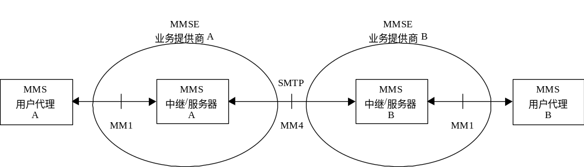

图 10.1：不同 MMSE 的互连

10.1 路由转发多媒体消息
此部分MMS服务讲述从始发方MMSRelay/ServerRelay/Server向不同MMSE的接收方MMSRelay/ServerRelay/Server路由转发MM。表10. 1从类型和方向方面概括了其中涉及的摘要消息。
表10.1在MMS中转发MM的摘要消息
摘要消息 | 类型 | 方向
MM4_forward.REQ | 请求 | 始发方MMSRelay/ServerRelay/Server->接收方MMSRelay/ServerRelay/Server
MM4_forward.RES | 响应 | 接收方MMSRelay/ServerRelay/Server->始发方MMSRelay/ServerRelay/Server

10.1.1 正常操作
始发方MMSRelay/ServerRelay/Server成功发现对端实体后，会使用一个包含MMS控制信息和MM内容的MM4_forward.REQ消息将MM路由转发至接收方MMSRelay/ServerRelay/Server。如果请求了MM4_forward.RES，接收方MMSRelay/ServerRelay/Server将响应一个提供请求状态的MM1_forward.RES消息。
MMSRelay/ServerRelay/Server必须支持MM4_forward.REQ和MM4_forward.RES。

10.1.2 异常操作
在此情况下，如果请求了MM4_forward.RES，接收方MMSRelay/ServerRelay/Server将响应一个MM4_forward.RES消息，其中包括指示拒绝多媒体消息原因的状态，例如未预约、地址错误、网络不可达等。

10.1.3 信息单元
表10.2 MM4_forward.REQ中的信息单元。
信息单元 | 存在情况 | 说明
3GPP MMS Version | 必备 | 本文档所定义始发方MMSRelay/ServerRelay/Server的MMS版本。
Message Type | 必备 | 参考点MM4上所用消息的类型：“MM4_forward.REQ”。
Transaction ID | 必备 | MM4_forward.REQ/MM4_forward.RES对的标识。
Message ID | 必备 | MM的标识。
Recipient(s) address | 必备 | MM接收方的地址：可能存在多个地址。在MO-AT的情况下，该字段为标识VAS业务的长号码。
Sender address | 必备 | 最近处理过MM（即，提交过或转发过MM）的MMS用户代理的地址。如果始发方MMS用户代理已经请求对接收方隐藏其地址，则它的地址不会提供给接收方。
Content type | 必备 | MM内容的内容类型。
Message class | 视情况而定 | MM的类别（例如，个人服务、广告服务和信息服务）（如果始发方MMS用户代理已指定）
Date and time | 必备 | MMS用户代理最近处理（即，提交或转发）MM的时间和日期。
Time of Expiry | 视情况而定 | MM指定的超时时间（由始发方MMS用户代理指定）。
Delivery report | 视情况而定 | 发送报告的请求（如果始发方MMS用户代理已请求MM的发送报告）。
Priority | 视情况而定 | 消息的优先级（重要性）（如果始发方MMS用户代理已指定）。
Sender visibility | 视情况而定 | 请求在将消息传递给MM接收方时，显示或隐藏发送方的标识（如果始发方MMS用户代理已请求接收方隐藏其地址）。
Read reply | 视情况而定 | 读取应答报告的请求（如果始发方MMS用户代理已请求MM的读取应答报告）。
Subject | 视情况而定 | 整个MM的标题（如果始发方MMS用户代理已指定）。
Acknowledgement Request | 可选 | MM4_forward.RES的请求
Forward_counter | 视情况而定 | 指示某个MM转发次数的计数器。
Previously-sent-by | 可选 | 在转发情况下，此信息单元包含一个或多个处理（即，转发或提交）MM的MMS用户代理的地址，这些用户代理先于其地址包含在“发送方”地址信息单元中的MMS用户代理。应标明所提供地址的顺序。应标明始发方MMS用户代理的地址（如果存在）。
Previously-sent-date-and-time | 可选 | 在MMS用户代理上次处理MM之前，与提交和转发事件关联的日期和时间。
Content | 视情况而定 | 多媒体消息中未更改的内容（如果始发方MMS用户代理已指定）。
VASP ID | 视情况而定 | SP代码，只在A0-MT情况下，该字段为必选。
VAS ID | 视情况而定 | 服务代码，只在A0-MT情况下，该字段为必选。
Service Code | 视情况而定 | 业务代码，只在A0-MT情况下，该字段为必选。
Fee Terminal ID | 视情况而定 | 在增值业务中标志付费用户终端号码

表10.3MM4_forward.RES中的信息单元
信息单元 | 存在情况 | 说明
3GPP MMS Version | 必备 | 本文档所定义接收方MMSRelay/ServerRelay/Server的MMS版本。
Message Type | 必备 | 参考点MM4上所用消息的类型：“MM4_forward.RES”。
Transaction ID | 必备 | MM4_forward.REQ/MM4_forward.RES对的标识。
Message ID | 必备 | 已在相应MM4_forward.REQ中转发的MM的消息ID。
Request Status | 必备 | 路由转发MM的请求状态。
Request Status text | 可选 | 与请求状态相对应的状态文本。

10.2 路由转发发送报告
此部分MMS服务讲述将发送报告从接收方MMSRelay/ServerRelay/Server路由转发至始发方MMSRelay/ServerRelay/Server。表10.4从类型和方向方面概括了其中涉及的摘要消息。
表10.4:在MMS中路由发送报告的摘要消息
摘要消息 | 类型 | 方向
MM4_delivery_report.REQ | 请求 | 接收方MMSRelay/ServerRelay/Server->始发方MMSRelay/ServerRelay/Server
MM4_delivery_report.RES | 响应 | 始发方MMSRelay/ServerRelay/Server->接收方MMSRelay/ServerRelay/Server

10.2.1 正常操作
接收方MMSRelay/ServerRelay/Server成功发现对端实体后，会使用一个仅包含MMS控制信息的MM4_delivery_report.REQ消息将以前创建的发送报告路由转发至始发方MMSRelay/ServerRelay/Server。如果请求了MM4_delivery_report.RES，始发方MMSRelay/ServerRelay/Server将响应一个提供MM4_delivery_report.REQ状态的MM4_delivery_report.RES消息。
MMSRelay/ServerRelay/Server必须支持MM4_delivery_report.REQ和MM4_delivery_report.RES。

10.2.2 异常操作
在此情况下，如果请求了MM4_delivery_report.RES，始发方MMSRelay/ServerRelay/Server将响应一个MM4_delivery_report.RES消息，其中包含指示发送报告拒绝原因的状态。

10.2.3 信息单元
表10.5MM4_delivery_report.REQ中的信息单元
信息单元 | 存在情况 | 说明
3GPP MMS Version | 必备 | 本文档所定义接收方MMSRelay/ServerRelay/Server的MMS版本。
Message Type | 必备 | 参考点MM4上所用消息的类型：“MM4_delivery_report.REQ”。
Transaction ID | 必备 | MM4_delivery_report.REQ/MM4_delivery_report.RES对的标识。
Message ID | 必备 | 原始MM的标识。
Recipient address | 必备 | 原始MM的MM接收方的地址。
Sender address | 必备 | 原始MM的MM始发方地址。
Date and time | 必备 | 处理（接收、超时、拒绝等）MM的日期和时间（时间戳）。
Acknowledgement Request | 可选 | MM4_delivery_report.RES的请求。
Delivery report type | 必备 | 标识发送报告类型，中国移动要求接收方归属的MMSRelay/Server在接收方拒绝产生发送报告的情况下也要强制产生发送报告，为了使发送方归属MMSRelay/Server正确识别该发送报告为正常产生还是强制产生，使用该属性作为标识。如该属性值为yes，则说明该发送报告为正常发送报告，如果该属性值为no，则说明该发送报告为强制发送报告。
MM Status | 必备 | MM的状态，例如已接收、已超时和已拒绝。
MM-Status-Code-Rejection-Reason | 必选 | 拒绝的原因是系统拒绝还是用户拒绝
MM Status text | 可选 | 与MM状态相对应的状态文本。

表10.6：MM4_delivery_report.RES中的信息单元
信息单元 | 存在情况 | 说明
3GPP MMS Version | 必备 | 本文档所定义接收方MMSRelay/ServerRelay/Server的MMS版本。
Message Type | 必备 | 参考点MM4上所用消息的类型：“MM4_delivery_report.RES”。
Transaction ID | 必备 | MM4_delivery_report.REQ/MM4_delivery_report.RES对的标识。
Message ID | 必备 | 导致发送报告的MM的消息ID
Request Status | 必备 | 关联MM4_delivery_report.REQ的状态。
Request Status text | 可选 | 与请求状态相对应的文本说明。

10.3 路由转发读取应答报告
此部分MMS服务讲述将读取应答报告从接收方MMSRelay/ServerRelay/Server路由转发至始发方MMSRelay/ServerRelay/Server。表10.7从类型和方向方面概括了其中涉及的摘要消息。
表10.7:在MMS中发送和接收读取应答报告的摘要消息
摘要消息 | 类型 | 方向
MM4_read_reply_report.REQ | 请求 | 接收方MMSRelay/ServerRelay/Server->始发方MMSRelay/ServerRelay/Server
MM4_read_reply_report.RES | 响应 | 始发方MMSRelay/ServerRelay/Server->接收方MMSRelay/ServerRelay/Server

10.3.1 正常操作
接收方MMSRelay/ServerRelay/Server成功发现对端实体后，会使用一个仅包含MMS控制信息的MM4_read_reply_report.REQ消息将先前接收方MMS用户代理提交的读取应答报告路由转发至始发方MMSRelay/ServerRelay/Server。如果请求了MM4_read_reply_report.RES，接收方MMSRelay/ServerRelay/Server将响应一个提供了MM4_read_reply_report.REQ状态的MM4_read_reply_report.RES消息。
MMSRelay/ServerRelay/Server必须支持MM4_read_reply_report.REQ和MM4_read_reply_report.RES。

10.3.2 异常操作
在此情况下，如果请求了MM4_delivery_report.RES，始发方MMSRelay/ServerRelay/Server将响应MM4_read_reply_report.RES消息，其中包含指示拒绝读取应答报告原因的状态。

10.3.3 信息单元
表10.8:MM4_read_reply_report.REQ中的信息单元
信息单元 | 存在情况 | 说明
3GPP MMS Version | 必备 | 本文档所定义接收方MMSRelay/ServerRelay/Server的MMS版本。
Message Type | 必备 | 参考点MM4上所用消息的类型：“MM4_read_reply_report.REQ”。
Transaction ID | 必备 | MM4_read_reply_report.REQ/MM4_read_reply_report.RES对的标识。
Recipient address | 必备 | 原始MM的MM接收方（即，读取应答报告的始发方）地址。
Sender address | 必备 | 原始MM的MM始发方（即，读取应答报告的接收方）地址。
Message ID | 必备 | 原始MM的消息ID。
Date and time | 必备 | 处理（读取、未读取的情况下删除等）MM的日期和时间（时间戳）
Acknowledgement Request | 可选 | MM4_read_reply_report.RES的请求。
Read Status | 必备 | MM的状态，例如，读取、在不读取的情况下删除等。
Read Status text | 可选 | 与读取状态相对应的文本说明。

表10.9:MM4_read_reply_report.RES中的信息单元。
信息单元 | 存在情况 | 说明
3GPP MMS Version | 必备 | 本文档所定义接收方MMSRelay/ServerRelay/Server的MMS版本。
Message Type | 必备 | 参考点MM4上所用消息的类型：“MM4_read_reply_report.RES”。
Transaction ID | 必备 | MM4_read_reply_report.REQ/MM4_read_reply_report.RES对的标识。
Request Status | 必备 | 关联MM4_read_reply_report.REQ的状态。
Request Status text | 可选 | 请求状态的文本说明

10.4 MM4上的消息格式
单个SMTP“邮件”消息中将包括MM的所有单元，该消息将被组织成具有相应“内容类型”[14]报头字段值（例如，多部分/相关、多部分/混合、图像/jpeg、文本/纯文本）的MIME消息。所有MM单元应是标准的MIME内容类型。除了MM单元之外，此SMTP“邮件”消息应根据第6和8.4节中的定义反映出所有MMS信息单元。
所有其它MMS相关消息（例如，发送报告、读取应答报告、传输确认）均应作为单个SMTP“邮件”消息组织成文本/纯文本MIME类型来传送。此SMTP“邮件”消息应反映出以上定义的所有MMS信息单元。

10.4.1 消息报头字段
MMS信息单元应根据SMTP“邮件”消息中的STD11映为“报头字段”。有关X.400报头至STD11报头映射的详细说明，请参阅FC1327[15]。有些映射与上下文有关。
对于那些无法映射至标准STD11“报头字段”的信息单元，应使用前缀为"X-MMS-"的"X-"扩展机制。
下表讲述了信息单元至常用(RFC1327)[15]或标准STD11的映射。

10.4.2 MM4_Forward.REQ报头映射
下面详细说明MM4转发请求的报头映射。
表10.10：MM4_Forward.REQ信息单元至STD11报头的映射
信息单元 | STD11报头
3GPPMMS版本 | X-Mms-3GPP-MMS-Version：
消息类型 | X-Mms-Message-Type：
事务处理ID | X-Mms-Transaction-ID：
消息ID | X-Mms-Message-ID：
接收方地址 | 送至：、抄送至：
发送方地址 | 自：
内容类型 | 内容类型：
消息类别 | X-Mms-Message-Class：
日期和时间 | 日期：
终止时间 | X-Mms-Expiry：
发送报告 | X-Mms-Delivery-Report：
优先级 | X-Mms-Priority：
发送方可见性 | X-Mms-Sender-Visibility：
读取应答 | X-Mms-Read-Reply：
主题 | 主题：
确认请求 | X-Mms-Ack-Request：
转发计数器 | X-Mms-Forward-Counter：
上一发方 | X-Mms-Previously-sent-by：
上次发送日期和时间 | X-Mms-Previously-sent-date-and-time：
SP代码 | X- MMS-VASP-ID
服务代码 | X- MMS-VAS-ID
业务代码 | X- MMS-Service-Code
付费用户号码 | X-MMS-Fee-Terminal-ID
内容 | <消息正文>
- | 发送方：
- | X-Mms-Originator-System：
- | 消息ID：

上表给出了从M4_Forward.REQ信息单元至相应STD11[16]报头的映射。
MM4信息单元消息ID不直接映射至相应的STD11“消息ID：”报头。每个STD11消息在“消息ID：”报头中必须具有唯一的消息ID。
内容类型直接映射，因为两个均定义为RFC2046[17]中指定的MIME内容类型。
STD11“自：”报头由邮件用户代理确定，在此处为MMS用户代理。它与MMS用户代理或MMSRelay/ServerRelay/Server设置的MM4信息单元发送方地址相对应。
STD11消息必须具有“发送方：”报头，以指示始发方地址（由"MAILFrom"命令确定）。
STD11“X-Mms-Originator-System:”报头将用于指示接收方MMSRelay/ServerRelay/Server用作MM4_Forward.RES接收方地址的地址。

10.4.3 MM4_Forward.RES报头映射
下表详细说明MM4转发响应信息单元的映射。
来自接收方MMSRelay/ServerRelay/Server的转发响应消息的传送需要正确寻址的STD11消息。MM4_Forward.REQ的寻址就是对指定接收方和始发方的寻址，MM4_Forward.RES的寻址与原始MM的接收方和始发方都不相关。MM4_Forward.RES的寻址基于特殊的系统地址。MMS服务提供商应配置这些管理消息接收方和始发方的相应系统地址。建议管理寻址基于以下模式：
system-user@mms-relay-host.mmse-domain。

STD11“至：”报头值应与MM4_Forward.REQ中提供的STD11“X-Mms-Originator-System:”报头值一致。
表10.11：MM4_Forward.RES信息单元至STD11报头的映射
信息单元 | STD11报头
3GPPMMS版本 | X-Mms-3GPP-MMS-Version：
消息类型 | X-Mms-Message-Type：
事务处理ID | X-Mms-Transaction-ID：
消息ID | X-Mms-Message-ID：
请求状态 | X-Mms-Request-Status-Code：
请求状态文本 | X-Mms-Status-Text：
- | 发送方：
- | 至：
- | 消息ID：
- | 日期：

STD11“发送方：”和“至：”报头包含上述系统地址，但并不映射至MM4_Forward.RES信息单元。STD11消息需要“日期：”报头，但当前没有相应的MM4_Forward.RES信息单元。

10.4.4 MM4_Delivery_report.REQ报头映射
下表详细说明MM4_Delivery_report.REQ信息单元至STD11报头的映射。
表10.12：MM4_Delivery_report.REQ信息单元至STD11报头的映射
信息单元 | STD11报头
3GPPMMS版本 | X-Mms-3GPP-MMS-Version：
消息类型 | X-Mms-Message-Type：
事务处理ID | X-Mms-Transaction-ID：
消息ID | X-Mms-Message-ID：
接收方地址 | 自：
发送方地址 | 至：
日期和时间 | 日期：
确认请求 | X-Mms-Ack-Request：
标识发送报告类型 | X-Mms-Delivery-report-type：
MM状态 | X-Mms-MM-Status-Code：
MM状态文本 | X-Mms-Status-text：
- | 发送方：
- | 消息ID：

接收方地址的含义是指原始MM的地址，此发送报告从其MMS用户代理生成。发送方地址的含义是指接收发送报告的原始MM的地址。
STD11“发送方：”报头值为接收相应响应的系统管理地址。
STD11“发送方：”报头值自动设置为MMSRelay/ServerRelay/Server的系统地址。
STD11“消息ID：”值由MMSRelay/ServerRelay/Server根据STD11[16]自动生成。
从信息单元的其它报头映射与上述映射类似。

10.4.5 MM4_Delivery_report.RES报头映射
下表详细说明M4_Delivery_report.RES信息单元至STD11报头的映射。
表10.13：MM4_Delivery_report.RES信息单元至STD11报头的映射
信息单元 | STD11报头
3GPPMMS版本 | X-Mms-3GPP-MMS-Version：
消息类型 | X-Mms-Message-Type：
事务处理ID | X-Mms-Transaction-ID：
消息ID | X-Mms-Message-ID：
请求状态 | X-Mms-Request-Status-Code：
请求状态文本 | X-Mms-Status-Text：
- | 发送方：
- | 至：
- | 消息ID：
- | 日期：

STD11“发送方：”报头值自动设置为应答MM4_Delivery_report.REQ的MMSRelay/ServerRelay/Server的系统地址。
MM4_Delivery_report.RES的STD11“至：”报头值从相应MM4_Delivery_report.REQ的STD11“发送方：”报头值获取。
STD11的“日期”和“消息ID：”报头不具有相应的MM4_Forward.RES信息单元，将由MMSRelay/ServerRelay/Server自动提供值。

10.4.6 MM4_Read_reply_report.REQ报头映射
下表详细说明MM4_Read_reply_report.REQ信息单元至STD11报头的映射。
表10.14：MM4_Read_reply_report.REQ信息单元至STD11报头的映射
信息单元 | STD11报头
3GPPMMS版本 | X-Mms-3GPP-MMS-Version：
消息类型 | X-Mms-Message-Type：
事务处理ID | X-Mms-Transaction-ID：
接收方地址 | 自：
发送方地址 | 至：
消息ID | X-Mms-Message-ID：
日期和时间 | 日期：
确认请求 | X-Mms-Ack-Request：
读取状态 | X-Mms-Read-Status：
读取状态文本 | X-Mms-Status-Text：
- | 发送方：
- | 消息ID：
- | 日期：

接收方地址的含义是指从其MMS用户代理生成此读取应答报告的原始MM的地址。发送方地址的含义是指接收读取应答报告的原始MM的地址。
“发送方：”报头的值为接收相应MM4_Read_reply_report.RES的系统地址。
STD11的“消息ID：”和“日期”报头在MM4_Read_reply_report.REQ中不具有相应的信息单元，由MMSRelay/ServerRelay/Server自动提供相应的值。

10.4.7 MM4_Read_reply_report.RES报头映射
下表详细说明MM4_Read_reply_report.RES信息单元至STD11报头的映射。
表10.15：MM4_Read_reply_report.RES信息单元至STD11报头的映射
信息单元 | STD11报头
3GPPMMS版本 | X-Mms-3GPP-MMS-Version：
消息类型 | X-Mms-Message-Type：
事务处理ID | X-Mms-Transaction-ID：
请求状态 | X-Mms-Request-Status-Code：
请求状态文本 | X-Mms-Status-Text：
- | 发送方：
- | 至：
- | 消息ID：
- | 日期：

STD11“发送方：”报头值是应答MM4_Delivery_report.REQ的MMSRelay/ServerRelay/Server的系统地址。
MM4_Delivery_report.RES摘要消息的STD11“至：”报头值将从相应的MM4_Delivery_report.REQ“发送方：”报头值获取。
STD11的“日期：”和“消息ID：”报头不具有相应的信息单元，将由MMSRelay/ServerRelay/Server自动提供相应的值。

10.4.8 报头字段取值范围
映射至标准STD11“报头字段”的MMS信息单元（即，不具有"X-Mms-"前缀）应按照[16]使用。
本节中使用的其它报头定义（包括机制和预定义标记）在[18]中定义的扩充Backus-Naur表单(BNF)中说明，类似于RFC822[16]使用的报头定义。实施时需要熟悉相应的表示法以便理解这些定义。
对于剩余的MMS信息单元，以下将适用：

X-Mms-3GPP-MMS-Version：
3GPP-MMS-Version="X-Mms-3GPP-MMS-Version"":"1*DIGIT"."1*DIGIT"."1*DIGIT
请注意，编号必须处理为分离的整数，并且每个编号的增量可以大于其中的一个数字。因此，2.1.4版本低于2.1.13，而2.1.13低于2.3.0。接收方MMSRelay/ServerRelay/Server将忽略前导零并且不会发送这些零。版本基于当前文档的版本（另请参阅“前言”一节）。

X-Mms-Message-Type：
Message-type="X-Mms-Message-Type"":"("MM4_forward.REQ"|"MM4_forward.RES"|"MM4_delivery_report.REQ"|"MM4_delivery_report.RES"|"MM4_read_reply_report.REQ"|"MM4_read_reply_report.RES")

X-Mms-Transaction-Id：

Transaction-id="X-Mms-Transaction-ID"":"quoted-string

X-Mms-Message-Id：

Message-id="X-Mms-Message-ID"":"21*21DIGIT

Message-id的编码方式描述如下：
由时间、MMSC编码和序列号（MMDDHHMISS+MMSC-ID+序列号）组成。时间为产生该消息的时间。MMSC-ID编码长度为6位，首位9+MMSC所在省省代码（3位）+序号（2位），省代码为省会城市区号的首位去零，不足三位右补零。序列号为5位数字，从零开始，顺序累加，步长为1。

X-Mms-Message-Class：
Message-class="X-Mms-Message-Class"":"(Class-identifier|quoted-string)
Class-identifier="Personal"|"Advertisement"|"Informational"|"Auto"

X-Mms-Expiry：
Expiry-value="X-Mms-Expiry"":"(HTTP-date|delta-seconds)

X-Mms-Delivery-Report：
Delivery-report="X-Mms-Delivery-Report"":"("Yes"|"No")

X-Mms-Priority：
Priority="X-Mms-Priority"":"("Low"|"Normal"|"High")

X-Mms-Sender-Visibility：
Sender-visibility="X-Mms-Sender-Visibility"":"("Hide"|"Show")

X-Mms-Read-Reply：
Read-reply="X-Mms-Read-Reply"":"("Yes"|"No")

X-Mms-Ack-Request：
Ack-Request="X-Mms-Ack-Request"":"("Yes"|"No")

X-Mms-Request-Status-Code：
Request-status-Code="X-Mms-Request-Status-Code"":"("Ok"|"Error-unspecified"|"Error-service-denied"|"Error-message-format-corrupt"|"Error-sending-address-unresolved"|"Error-message-not-found"|"Error-network-problem"| "Error-content-not-accepted"|"Error-unsupported-message")
X-Mms-Request-Status-Code报头字段的含义将在本说明书的10.4.10节进一步说明。

X-Mms-MM-Status-Code：
MM-Status-Code="X-Mms-MM-Status-Code"":"("Expired"|"Retrieved"|"Rejected"|"Deferred"|"Indeterminate"|"Forwarded"|"Unrecognised")
X-Mms-MM-Status-Code-Rejection-Reason:
MM-Status-Code-Rejection-Reason = "X-Mms-MM-Status-Code-Rejection-Reason" ":" ("Rejection-By-MMC-Recipient" | "Rejection-by-Other-MMC-System" )
System Rejected是指由于黑名单限制和不合法消息监控转移而引起的消息发送失败，Recipient Rejected是指用户拒绝retrive而引起消息发送失败（包括用户级黑名单）。

X-Mms-Read-Status：
Read-Status=“X-Mms-Read-Status”“:”(“Read”|“Deletedwithoutbeingread”)

X- Mms-VASP-ID:

Mms-VASP_ID=”X- Mms-VASP-ID””:”1*6DIGIT

X- Mms-VAS-ID:

Mms-VAS-ID=”X- Mms-VAS-ID””:”1*21DIGIT

X- Mms-Service-Code:
Mms-Service-Code=”X- Mms-Service-Code””:”1*10DIGIT
X- Mms-VASP-ID、X- Mms-VAS-ID、X- Mms-Service-Code具体编码方案见[27]。

X-Mms-Fee-Terminal-ID：

Mms-Fee-Terminal-ID=” X-Mms-Fee-Terminal-ID””:””+”1*21DIGIT

X-Mms-Delivery-report-type
Delivery-report-type=” X-Mms-Delivery-report-type””:” ("Yes"|"No")

X-Mms-Forward-Counter

Forward-Counter="X-Mms-Forward-Counter"":"1*DIGIT

X-Mms-Previously-sent-by
Previously-sent-by=“X-Mms-Previously-sent-by”“:”1*DIGIT“,”mailbox
根据RFC2822[16]中“邮箱”的规定，该地址应可以在机器上使用。
注： 该编号指示提交和转发事件的年月日顺序。编号“0”与MM的提交相关联。编号越大，表示事件发生的时间越靠后。

X-Mms-Previously-sent-date-and-time
Previously-sent-date-and-time=“X-Mms-Previously-sent-date-and-time”“:”1*DIGIT“,”HTTP-date
根据RFC2616[18]中“HTTP日期”的规定，该日期应可以在机器上使用。
注： 该编号指示提交和转发事件的年月日顺序。编号“0”与MM的提交相关联。该编号表示与具有相同编号的“X-Mms-Previously-sent-by”报头字段中的MMS用户代理地址的对应情况。

10.4.9 MM4的消息编码
SMTP“邮件”消息应根据STD11[16]进行编码。

10.4.10 解释请求状态码
下表规定始发方MMSRelay/ServerRelay/Server应如何解释X-Mms-Request-Status-Code报头字段的可能值。
表10.16：请求状态代的解释
X-Mms-Request-Status-Code： | 含义
Ok | 已接受相应请求及其部分或全部内容，并且未出错。
Error-unspecified | 在处理或接收相应请求期间出现未指明的错误。
Error-service-denied | 由于始发MMSRelay/ServerRelay/Server的验证或鉴权失败，未接收相应的请求。
Error-message-format-corrupt | 在分析相应的请求期间，检测到消息格式不一致。
Error-sending-address-unresolved | MMS地址（自：、至：、抄送：）的格式不正确，或所有地址均不属于接收方MMSRelay/ServerRelay/Server。
Error-message-not-found | 此状态码已作废。
Error-network-problem | 由于容量超载，接收方MMSRelay/ServerRelay/Server无法接受相应的请求。
Error-content-not-accepted | 由于大小、介质类型、版本或其它一些原因，不接受MM内容。
Error-unsupported-message | 接收方MMSRelay/ServerRelay/Server不支持相应的请求摘要消息。

10.5 MM4上的消息传输协议
不同MMSE间的互通将基于SMTP，如图10.1中的STD10[13]所示。
始发方MMSRelay/ServerRelay/Server应使用SMTP连接来传输MM/摘要消息。始发方MMSRelay/ServerRelay/Server应使用SMTP"MAILFROM:"命令的相应MM/摘要消息中给出的发送方地址（具体取决于发送方可见性），并应使用SMTP"RCPTTO:"命令的相应MM/摘要消息中给出的接收方地址。始发方MMSRelay/ServerRelay/Server应使用SMTP"DATA"命令来传输消息。
专用协议可以应用附加连接和安全性（例如，IPSec）方法。此类方法超出本版本标准化的范围。

10.5.1地址编码
在使用了E.164寻址并且地址解析返回RFC2822接收方地址（基于ENUM的解析）的情况下，此地址将成为‘RCPTTO:’SMTP命令的‘forward-path’变量（按照[13]中的说明）。‘MAILFROM:’SMTP命令的‘Reverse-Path’变量将由始发方MMSRelay/ServerRelay/Server确定（按照[13]中的说明）。
SMTP协议分级：

SMTP-address="<"MMS-address"@"domain">"
MMS-address="+"E.164"/TYPE=PLMN"
E.164=1*DIGIT
domain=dom-fragment*("."dom-fragment)
dom-fragment=(ALPHA|DIGIT)*(ALPHA|DIGIT|"-")
实例：
如果始发方的地址为E.164地址，则发送方的MMSRelay/ServerRelay/Server会将RCPT中使用的地址字段转换为以下格式：
+E.164/TYPE=PLMN@recipient-mmse
其中，recipient-mmse是接收方MMSRelay/ServerRelay/Server的FQDN，例如
+358401234567/TYPE=PLMN@mmse.sonera.net

SMTP命令：
应使用以下方式使用SMTP命令：
MAILFROM:SMTP-address
RCPTTO:SMTP-address
DATA
X-MMS-3GPP-MMS-version:4.2.0
X-MMS-Message-Type:MM4_forward.REQ
X-MMS-Transaction-ID:“ABCDEFGHIJ0123456789”
X-MMS-Message-ID:“originator-mmse/originator-username/123456789”
Date:Wed,16May200110:35:00+0800

From:MMS-address
To:MMS-address
Subject:GreetingsfromGreece
Content-Type:text/plain
Hi,…
.
注： 在以上实例中，"X-MMS-3GPP-MMS-version"报头可能不会指向本文档的当前版本。

10.5.2 SMTP服务扩展
本部分通过MM4说明SMTP服务扩展[22]的用途。
要通过MM4互通，MMSRelay/ServerRelay/Server应支持以下SMTP服务扩展：
- 用于说明消息大小[19]的SMTP服务扩展
- 用于8位MIME传输[20]的SMTP服务扩展

11 MM6接口定义
MMSRelay/Server与用户数据库之间的接口，在网络建设初期，用户数据库由MMSRelay/Server内置，该接口可以为内部接口；未来用户数据管理由数据业务管理平台完成，该接口定义参见《中国移动数据业务管理平台接口规范》。

12 MM7接口定义
MMSE除了支持为MMS定义的基本消息传送服务，还支持增值业务。这些增值业务可能由MMSE的网络运营商提供，也可能由第三方增值服务提供商(VASP)提供。本节定义MMSRelay/ServerRelay/Server和VASP之间的互通情况。
下图说明MM的增殖业务分发中涉及的消息交换数据流实例，如以下摘要消息所示：
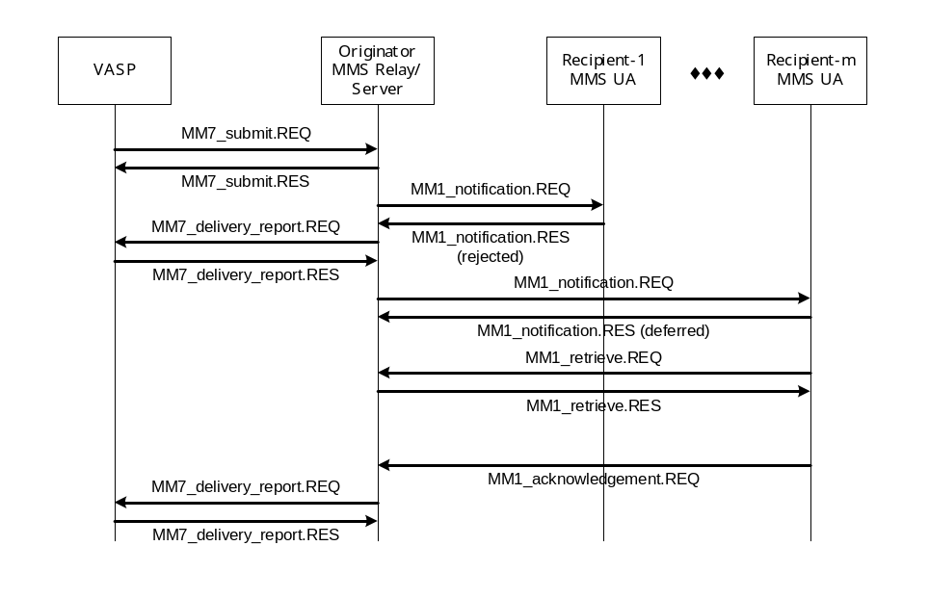
图12.1.MM7消息分发数据流实例
后面的小节将指定用于定义MM7协议的摘要消息。

12.1 提交增值业务的多媒体消息
本部分讲述VASP通过将多媒体消息发送至一个或多个用户或发送至一个分发表来提供服务所需执行的操作。表12.1从类型和方向方面概括了其中涉及的摘要消息。
表12.1：提交增殖业务消息时涉及到的摘要消息
摘要消息 | 类型 | 方向
MM7_submit.REQ | 请求 | VASP（增殖服务提供商）->MMSRelay/ServerRelay/Server
MM7_submit.RES | 响应 | MMSRelay/ServerRelay/Server->VASP

12.1.1 正常操作
增殖服务提供商（VASP）通过发送MM7_submit.REQ消息，将多媒体消息(MM)作为其有效负荷提供，从而将一个消息提交给MMSRelay/ServerRelay/Server。可以将消息发往一个或多个用户或发往一个分发表。如果MMSRelay/ServerRelay/Server接受提交，则MMSRelay/ServerRelay/Server必须发送带一个“成功”状态的MM7_submit.RES。这并不意味着该多媒体消息（MM）已真正传送至目的地，它只是表明请求已接受。
支持MM7的所有MMSRelay/ServerRelay/Server必须支持MM7_submit.REQ和MM7_submit.RES。

12.1.2 异常操作
如果无法认可增殖业务或请求的参数超出所用服务的服务级别，则MMSRelay/ServerRelay/Server将拒绝MM7_submit.REQ。同样，如果所有目的地都无法解析，则响应状态将指示出错。如果可以解析一个或多个（但并非所有）地址，则MMSRelay/ServerRelay/Server应将消息传送至这些地址，并使用MM7_submit.RES消息对增殖业务作出响应，并向增殖业务提供商(VASP)指示部分成功。部分成功并不意味着该多媒体消息已真正传送至目的地，它只是说明请求至少已部分接受。

12.1.4 信息单元
表12.2：MM7_submit.REQ中的信息单元
信息单元 |  |  | 存在情况 |  | 说明
Transaction ID |  |  | 必备 |  | MM7_submit.REQ/MM7_submit.RES对的标识。
Message type |  |  | 必备 |  | 将此消息标识为MM7_submit请求。
MM7 version |  |  | 必备 |  | 标识VASP所支持接口的版本
VASP ID |  |  | 必备 |  | SP代码
VAS ID |  |  | 必备 |  | 服务代码
Sender address |  | 可选 |  |  | MM始发方的地址。
Recipient address |  | 必备 |  |  | 接收方MM的地址。可能存在多个地址或使用指示使用分发表的别名。可以标记仅供参考的地址。
Service code |  | 必备 |  |  | 业务代码
Linked ID |  | 可选 |  |  | 标识传送至VASP的上一个有效消息的对应关系。
Message class |  | 可选 |  |  | MM的类别（例如，广告、信息服务和计费）
Date and time |  | 可选 |  |  | 提交MM的时间和日期（时间戳）。
Time of Expiry |  | 可选 |  |  | MM的指定超时时间。
Earliest delivery time |  | 可选 |  |  | 将MM传送给接收方的最早理想时间。
Delivery report |  | 可选 |  |  | 发送报告的请求。
Read reply |  | 可选 |  |  | 通过请求传送一个读取报告进行确认。
Reply-Charging |  | 可选 |  |  | 应答计费的请求。
Reply-Deadline |  | 可选 |  |  | 在应答计费的情况下，向接收方提交应答的最迟时间。
Reply-Charging-Size |  | 可选 |  |  | 在应答计费的情况下，提供给接收方的应答MM的最大大小。
Priority |  | 可选 |  |  | 消息的优先级（重要性）。
Subject |  | 可选 |  |  | 整个多媒体消息的标题。
Adaptations |  | 可选 |  |  | 指示VASP是否允许修改内容（默认值为“真”）
Charged Party |  |  | 可选 | 指明VASP所提交MM的付费方，例如，发送方、接收方、发送方和接收方或两方均不付费。
Fee Terminal ID |  |  | 可选 | 在付费方既不是发送方，也不是接收方的情况下，需要使用该字段标识付费方的E.164号码
Content type | 必备 |  |  |  | MM内容的内容类型。
Content | 可选 |  |  |  | 多媒体消息的内容
Message Distribution Indicator |  |  | 可选 | 如果设置为“假”，则VASP已指示不能重新分发MM的内容。  如果设置为“真”，则VASP已指示可能重新分发MM的内容。

表12.3：MM7_submit.RES中的信息单元
信息单元 | 存在情况 | 说明
Transaction ID | 必备 | MM7_submit.REQ/MM7_submit.RES对的标识。
Message type | 必备 | 将此消息标识为MM7_submit响应。
MM7 version | 必备 | 标识MMSRelay/ServerRelay/Server所支持接口的版本。
Message ID | 视情况而定 | 如果状态指示成功，则包含MMSRelay/ServerRelay/Server所生成的已提交消息的标识。此ID可以用于随后与此消息相关的请求和报告。
Request Status | 必备 | 完成提交的状态，不隐含传送状态的指示。
Request Status text | 可选 | 显示所用状态的文本说明，应限定请求状态。

12.2 传送请求
本部分说明MMSRelay/ServerRelay/Server将消息传送给VASP进行处理的情况。例如，这可能包括消息始发自MMS用户代理的情况。
表12.4从类型和方向方面概括了其中涉及的摘要消息。
表12.4：从VASP请求服务的摘要消息
摘要消息 | 类型 | 方向
MM7_deliver.REQ | 请求 | MMSRelay/ServerRelay/Server->VASP
MM7_deliver.RES | 响应 | VASP->MMSRelay/ServerRelay/Server

12.2.1 正常操作
MMSRelay/ServerRelay/Server通过将MM作为MM7_deliver.REQ的有效负荷，将消息传送给VASP。这些消息可能发自MMS用户代理、外部应用程序或外部MMSE。传送的东西可能包括一个VASP用于关联消息响应的请求标识。VASP应响应MM7_deliver.RES消息，表明已成功接收并将处理该消息。
下图说明MMS用户代理向要求返回响应的VAS请求某个业务时的数据流用例。
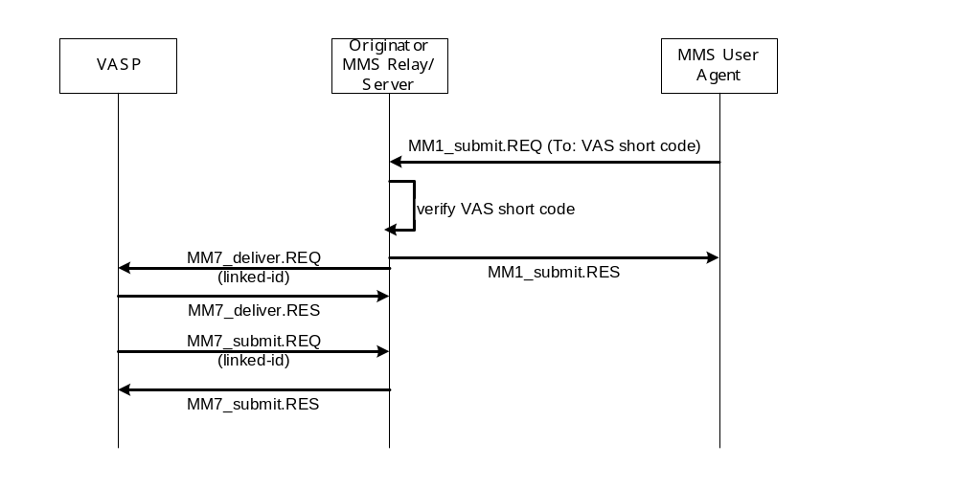
图12.2：使用MM7_deliver消息及后续响应
支持MM7的MMSRelay/ServerRelay/Server必须支持MM7_deliver.REQ和MM7_deliver.RES。

12.2.2 异常操作
如果VASP无法标识所请求的内容，则它应在MM7_deliver.RES状态字段中指示失败。

12.2.4 信息单元
表12.5：MM7_deliver.REQ中的信息单元
信息单元 | 存在情况 | 说明
Transaction ID | 必备 | MM7_deliver.REQ/MM7_deliver.RES对的标识。
Message type | 必备 | 将此消息标识为MM7_deliver请求。
MM7 version | 必备 | 标识MMSRelay/ServerRelay/Server所支持接口的版本。
MMS Relay/Server ID | 可选 | MMSRelay/ServerRelay/Server的标识符。
Linked ID | 可选 | VASP在后续MM7_submit.REQ中可能使用的标识符。
Sender address | 必备 | MM始发方的地址。
Recipient address | 可选 | VASP后续处理指定接收方的地址或原始接收方地址。可以标记仅供参考的地址。
Date and time | 可选 | 提交MM的时间和日期（时间戳）。
Reply-Charging-ID | 可选 | 在应答计费的情况下，如果在MM7_deliver.REQ中提交了应答MM，则它指所应答原始MM的标识。
Priority | 可选 | 消息的优先级（重要性）。
Subject | 可选 | 整个MM的标题。
Content type | 必备 | MM内容的内容类型。
Content | 可选 | 多媒体消息的内容。

表12.6：MM7_deliver.RES中的信息单元
信息单元 | 存在情况 | 说明
Transaction ID | 必备 | MM7_deliver.REQ/MM7_deliver.RES对的标识。
Message type | 必备 | 将此消息标识为MM7_deliver响应。
MM7 version | 必备 | 标识VASP所支持接口的版本。
Service code | 可选 | VASP提供的信息，可能包括在计费信息中。此信息内容的语法和语义超出此规范的范围。
Request Status | 必备 | 请求的完成状态。
Request Status text | 可选 | 显示所用状态的文本说明，应限定请求状态。

12.3 取消和替换MM
本部分详细说明为允许VASP控制或更改消息分发而应在MM7中支持的请求。这些操作将允许VASP在传送或使用新消息来替换已提交的消息之前取消已提交的消息。
表12.7从类型和方向方面概括了其中涉及的摘要消息。
表12.7：控制分发MM的摘要消息
摘要消息 | 类型 | 方向
MM7_cancel.REQ | 请求 | VASP->MMSRelay/ServerRelay/Server
MM7_cancel.RES | 响应 | MMSRelay/ServerRelay/Server->VASP
MM7_replace.REQ | 请求 | VASP->MMSRelay/ServerRelay/Server
MM7_replace.RES | 响应 | MMSRelay/ServerRelay/Server->VASP

下图说明在取消VASP时不同MMS实体间的交互作用情况。
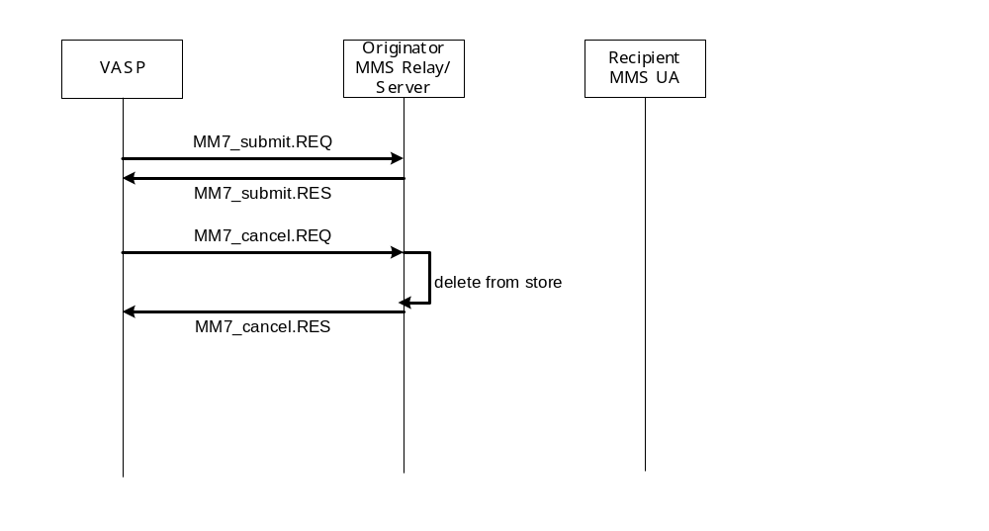
图12.3：取消提交的消息时VASP的数据流

12.3.1 正常操作
如果VASP已决定取消传送提交的MM，则VASP应通过向MMSRelay/ServerRelay/Server发送MM7_cancel.REQ消息指明这一点。MMSRelay/ServerRelay/Server应检查消息ID所指示消息的状态，并取消向那些没有被它通知的所有目的地传送MM。MMSRelay/ServerRelay/Server应使用一个MM7_cancel.RES消息对请求作出响应，以表明该请求已被处理过。
如果VASP要提交新的内容，以取代原先提交的内容，则它应使用MM7_replace.REQ消息提交新的替换内容。MMSRelay/ServerRelay/Server应检查消息ID所指示消息的状态，并对目前为止尚未对该消息接收或尚未将该转发出去的所有目的地进行消息内容替换。MMSRelay/ServerRelay/Server应从原始MM7_submit.REQ中将新内容重新分发至分发表。MM7_replace.REQ消息中显示的可选信息单元将替换原始提交中相应的信息单元（VASP不会替换那些在先前发送的通知中已提供的信息单元），MM7_replace.REQ消息中没有的信息单元将保留原始提交值。对已接收消息的替换将在以后的版本中予以说明。
支持MM7的所有MMSRelay/ServerRelay/Server可以支持或不支持MM7_cancel.REQ、MM7_cancel.RES、MM7_replace.REQ和MM7_replace.RES。

12.3.2 异常操作
如果MMSRelay/ServerRelay/Server无法为VAS授权取消或替换MM、找不到请求中指示的消息ID或无法确定所指示消息是否为VASP原先提交的消息，它将拒绝该取消或替换消息的请求。

12.3.4 信息单元
表12.8：MM7_cancel.REQ中的信息单元
信息单元 | 存在情况 | 说明
Transaction ID | 必备 | MM7_cancel.REQ/MM7_cancel.RES对的标识。
Message type | 必备 | 将此消息标识为MM7_cancel请求。
MM7 version | 必备 | 标识VASP所支持接口的版本。
VASP ID | 可选 | 标识此MMSRelay/ServerRelay/Server的VASP。
VAS ID | 可选 | 始发应用程序的标识符。
Sender address | 可选 | MM始发方的地址。
Message ID | 必备 | 待取消的消息的标识符。

表12.9：MM7_cancel.RES中的信息单元
信息单元 | 存在情况 | 说明
Transaction ID | 必备 | MM7_cancel.REQ/MM7_cancel.RES对的标识。
Message type | 必备 | 将此消息标识为MM7_cancel响应。
MM7 version | 必备 | 标识MMSRelay/ServerRelay/Server所支持接口的版本。
Request Status | 必备 | 请求的完成状态。
Request Status text | 可选 | 显示所用状态的文本说明，应限定请求状态。

表12.10：MM7_replace.REQ中的信息单元
信息单元 | 存在情况 | 说明
Transaction ID | 必备 | MM7_replace.REQ/MM7_replace.RES对的标识。
Message type | 必备 | 将此消息标识为一个MM7_replace请求。
MM7 version | 必备 | 标识VASP所支持接口的版本
VASP ID | 可选 | 此MMSRelay/ServerRelay/Server的VASP标识符。
VAS ID | 可选 | 始发应用程序的标识符。
Message ID | 必备 | 被当前消息所替换的消息的标识符。
Service code | 可选 |  | VASP提供的信息，可能包括在计费信息中。此信息内容的语法和语义超出此规范的范围。
Date and time | 可选 |  | 提交MM的时间和日期（时间戳）。
Earliest delivery time | 可选 |  | 将MM传送给接收方的指定最早时间。
Read reply | 可选 |  | 请求通过传送一个读取报告来对消息接收予以确认。
Adaptations | 可选 |  | 指示VASP是否允许修改内容（默认值为“真”）
Content type | 视情况而定 |  | MM内容的内容类型。如果出现内容消息单元，则必须出现内容类型消息单元。
Content | 可选 |  | 多媒体消息的内容
Message Distribution Indicator | 可选 | 如果设置为“假”，则VASP指示不能重新分发MM的内容。  如果设置为“真”，则VASP指示可能重新分发MM的内容。

表12.11：MM7_replace.RES中的信息单元
信息单元 | 存在情况 | 说明
Transaction ID | 必备 | MM7_replace.REQ/MM7_replace.RES对的标识。
Message type | 必备 | 将此消息标识为一个MM7_replace响应。
MM7 version | 必备 | 标识MMSRelay/ServerRelay/Server所支持接口的版本。
Request Status | 必备 | 请求的完成状态。
Request Status text | 可选 | 显示所用状态的文本说明，应限定请求状态。

12.4 到VASP的发送报告
此部分MMS业务讲述生成从MMSRelay/ServerRelay/Server到VASP的发送报告。表12.12从类型和方向方面概括了其中涉及的摘要消息。
表12.12：VASP发送报告的摘要消息
摘要消息 | 类型 | 方向
MM7_delivery_report.REQ | 请求 | MMSRelay/ServerRelay/Server->VASP
MM7_delivery_report.RES | 响应 | VASP->MMSRelay/ServerRelay/Server

12.4.1 正常操作
提供相应信息后，MMSRelay/ServerRelay/Server将创建MM7_delivery_report.REQ并将其发送至VASP。
支持MM7的MMSRelay/ServerRelay/Server必须支持MM7_delivery_report.REQ和MM7_delivery_report.RES。

12.4.2 异常操作
如果VASP无法标识MMSRelay/ServerRelay/Server或无法识别消息ID，则VASP将响应M7_delivery_report.RES消息，其中包括指示出发送报告被拒绝原因的状态。

12.4.4 信息单元
表12.13：MM7_delivery_report.REQ中的信息单元
信息单元 |  | 存在情况 |  | 说明
Transaction ID | 必备 |  | MM7_delivery_report.REQ/MM7_delivery_report.RES对的标识。
Message Type |  | 必备 |  | 参考点MM7“MM7_delivery_report.REQ”上所用消息的类型。
MM7 Version |  | 必备 |  | MMSRelay/ServerRelay/Server所支持MM7的版本
MMS Relay/Server ID |  | 可选 |  | MMSRelay/ServerRelay/Server的标识符
Message ID |  | 必备 |  | 原始MM的标识。
Recipient address |  | 必备 |  | 原始MM的接收方地址。
Sender address |  | 必备 |  | 提交原始MM的VAS地址。
Date and time |  | 必备 |  | 处理（接收、超时、拒绝等）MM的日期和时间（时间戳）
MM Status |  | 必备 |  | MM的状态，例如已接收、已超时和已拒绝
MMS Status Error Code |  | 必选 |  | MM的错误代码传递
MM Status text |  | 可选 |  | 显示所用状态的文本说明，应限定MM状态。

表12.14：MM7_delivery_report.RES中的信息单元
信息单元 | 存在情况 | 说明
Transaction ID | 必备 | MM7_delivery_report.REQ/MM7_delivery_report.RES对的标识。
Message Type | 必备 | 参考点MM7：“MM7_delivery_report.RES”上所用消息的类型。
MM7 Version | 必备 | VASP所支持MM7的版本。
Request Status | 必备 | 关联MM7_delivery_report.REQ的状态。
Request Status text | 可选 | 显示所用状态的文本说明，应限定请求状态。

12.5 VASP的读后回复报告
此部分MMS业务讲述从MMSRelay/ServerRelay/Server向VASP传送读后回复报告。表12.15从类型和方向方面概括了其中涉及的摘要消息。
表12.15：在MM7中发送和接收读后回复报告时用到的摘要消息
摘要消息 | 类型 | 方向
MM7_read_reply.REQ | 请求 | MMSRelay/ServerRelay/Server->VASP
MM7_read_reply.RES | 响应 | VASP->MMSRelay/ServerRelay/Server

12.5.1 正常操作
如果VASP请求了读后回复报告，则接收方MMS用户代理可能创建读后回复并将其发送给MMSRelay/ServerRelay/Server。MMSRelay/ServerRelay/Server必须确定此读后回复报告与发自MM7参考点的MM相关联，并且必须创建MM7_read_reply.REQ并将其发送给VASP。VASP应返回一个MM7_read_reply.RES消息，表明读后回复报告已被成功接收。
支持MM7的MMSRelay/ServerRelay/Server必须支持MM7_read_reply_report.REQ和MM7_read_reply_report.RES

12.5.2 异常操作
如果VASP无法标识MMSRelay/ServerRelay/Server或无法识别消息ID，则VASP应响应一个MM7_read_reply.RES消息，其中包括指示读后回复报告不被接受的原因的状态。

12.5.4 信息单元
表12.16：MM7_read_reply_report.REQ中的信息单元
信息单元 | 存在情况 | 说明
Transaction ID | 必备 | MM7_read_reply_report.REQ/MM7_read_reply_report.RES对的标识。
Message Type | 必备 | 将此消息标识为一个M7_read_reply_report请求。
MM7 Version | 必备 | MMSRelay/ServerRelay/Server所支持MM7的版本。
MMS Relay/Server ID | 可选 | MMSRelay/ServerRelay/Server的标识符
Recipient address | 必备 | 原始MM的MM接收方（即读后回复报告的始发方）地址。
Sender address | 必备 | VASP（原始MM的接收方）的地址，即读后回复报告的接收方地址。
Message ID | 必备 | 原始MM的消息ID。
Date and time | 必备 | 处理（读取、未读取的情况下删除等）MM的日期和时间（时间戳）。
Read Status | 必备 | MM的状态，例如，已读取、在未读取的情况下被删除。
Read Status text | 可选 | 显示所用状态的文本说明，应限定读取状态

表12.17：MM7_read_reply_report.RES中的信息单元
信息单元 | 存在情况 | 说明
Transaction ID | 必备 | MM7_read_reply_report.REQ/MM7_read_reply_report.RES对的标识。
Message Type | 必备 | 应此消息标识为M7_read_reply_report响应。
MM7 Version | 必备 | VASP所支持MM7的版本。
Request Status | 必备 | 关联M7_read_reply_report.REQ的状态。
Request Status text | 可选 | 显示所用状态的文本说明，应限定请求状态。

12.6 一般错误处理
当MMSRelay/ServerRelay/Server或VASP收到无法应答的MM7摘要消息时，应使用此处说明的一般错误消息予以应答。为了获取原始发送REQ和错误响应之间的相关性，MM7参考点上的每个摘要消息均应包含一个事务处理ID。
表12.18从类型和方向方面概括了其中涉及的摘要消息。
表12.18：用于通知一般错误的摘要消息
摘要消息 | 类型 | 方向
MM7_RS_error.RES | 响应 | MMSRelay/ServerRelay/Server->VASP
MM7_VASP_error.RES | 响应 | VASP->MMSRelay/ServerRelay/Server

12.6.1 正常操作
如果MMSRelay/ServerRelay/Server已通过MM7接口收到消息，但无法识别消息类型，或者不支持请求的功能并且不支持正常的响应消息，则MMSRelay/ServerRelay/Server必须生成一个MM7_RS_error.RES消息以应答VASP。
如果VASP已通过MM7接口收到消息，但无法识别消息类型，或者不支持请求的功能并且不支持正常的响应消息，则VASP必须生成一个MM7_VASP_error.RES消息以应答MMSRelay/ServerRelay/Server。
支持MM7的MMSRelay/ServerRelay/Server必须支持MM7_RS_error.RES和MM7_VASP_error.RES

12.6.3 信息单元
表12.19：MM7_RS_error.RES中的信息单元
信息单元 | 存在情况 | 说明
Transaction ID | 必备 | 与入局消息事务处理ID相对应的标识符。
Message type | 必备 | 将此消息标识为一个MM7_RS_error响应。
MM7 version | 必备 | 标识MMSRelay/ServerRelay/Server所支持接口的版本。
Error Status | 必备 | 错误代码（例如，不支持的消息类型、不支持的MM7版本）。
Error Status text | 可选 | 显示所用状态的文本说明，应限定错误状态。

表12.20：MM7_VASP_error.RES中的信息单元
信息单元 | 存在情况 | 说明
Transaction ID | 必备 | 与入局消息事务处理ID相对应的标识符。
Message type | 必备 | 将此消息标识为一个MM7_VASP_error响应。
MM7 version | 必备 | 标识VASP所支持接口的版本。
Error Status | 必备 | 错误代码（例如，不支持的消息类型、不支持的MM7版本）。
Error Status text | 可选 | 显示所用状态的文本说明，应限定错误状态。

12.7 分发表的管理
在某个增值业务可获取后，用户可以直接联系VASP（例如，通过MM1_submit.REQ消息将一个包含注册信息在内的MM发送给服务提供商）。分发表可以通过MMSRelay/ServerRelay/Server进行维护。对分发表管理的完整定义可在此规范的以后版本中将予以说明。

12.8 MM7摘要消息的实现
MM7参考点上VASP和MMSRelay/ServerRelay/Server之间的接口应通过使用SOAP1.1[21]作为格式化语言来予以实现。VASP和MMSRelay/ServerRelay/Server应能够扮演SOAP消息发送方和接收方的双重角色。HTTP[18]应作为SOAP消息的传输协议。通过在HTTP POST请求的正文中提供SOAP请求参数和在相应HTTP响应的正文中提供SOAP响应，SOAP消息应绑定至HTTP请求/响应模型。

12.8.1 SOAP消息格式和编码原则
在设计MM7接口的SOAP实现时应使用以下原则：
- 模式应基于W3CSOAP1.1模式。模式应包括所支持的MM7规范的版本指示。
注： W3CSOAP1.1模式将通过3GPP发布。URI为：http://www.3gpp.org/ftp/Specs/archive/23_series/23.140/schema/REL-5-MM7-1-0。
- MM7SOAP消息应由[21]中所述的SOAP包封、SOAP报头单元和SOAP正文单元组成。
- 不能使用SOAPEncodingStyle[21]。
- 应在SOAP报头单元中处理事务处理管理。事物处理标识（TransactionID）应作为SOAP报头内容纳入。不应在SOAP报头内容中指定SOAPactor[21]属性。SOAPmustUnderstand[21]属性应指定赋值“1”。
- 除TransactionID外的所有MM7信息单元均应包括在SOAP正文单元中。
- XML单元名称应采用“首字母大写”惯例，其中多个单词连接在一起形成一个单元名称，每个单词的第一个字母大写（例如，EarliestDeliveryTime）。只有首字母缩写词（例如，VASP）例外，在此情况下，首字母缩写词的所有字母均大写（例如，VASPHeader）。

12.8.2 绑定至HTTP
MM7请求应在一个HTTP POST请求中传输。MM7响应应在一个HTTP响应消息中传输。仅包含SOAP包封的消息应采用媒体类型“text/xml”[22]。
包含SOAP附件的MM7请求应具有“多部分/相关”[23]内容类型。SOAP包封应属于MIME消息的第一部分，并且应通过“多部分/相关”内容类型的“开始”参数标明。如果包含有一个SOAP附件，则它应编码为MIME部分，并且应属于HTTP Post消息的第二部分。MIME部分应具有相应的内容类型以标识有效负荷。图12.4和12.5提供了该消息结构的一些实例。此MIME部分应具有两个MIME报头–“内容类型”和“内容ID”字段。“内容ID”应使用[24]中指定的格式被MM7请求<内容>单元所引用。
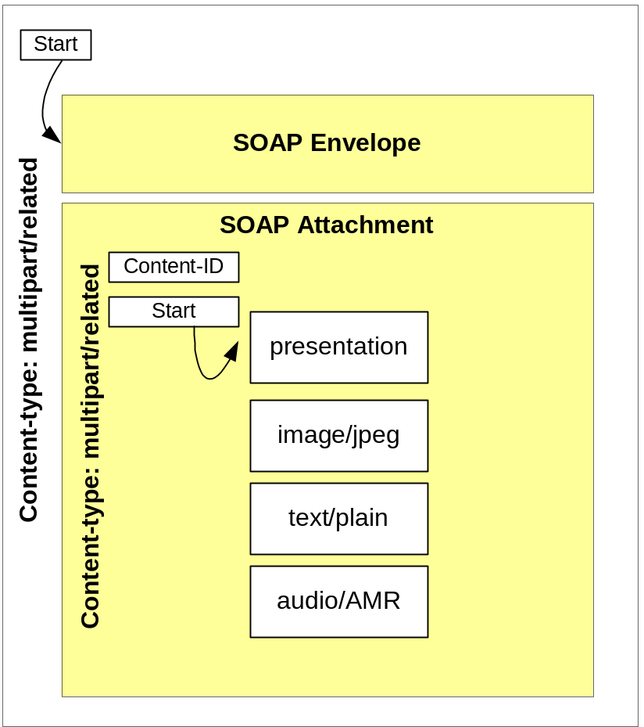
图12.4：带SOAP附件的消息的消息结构（多部分/相关有效负荷）

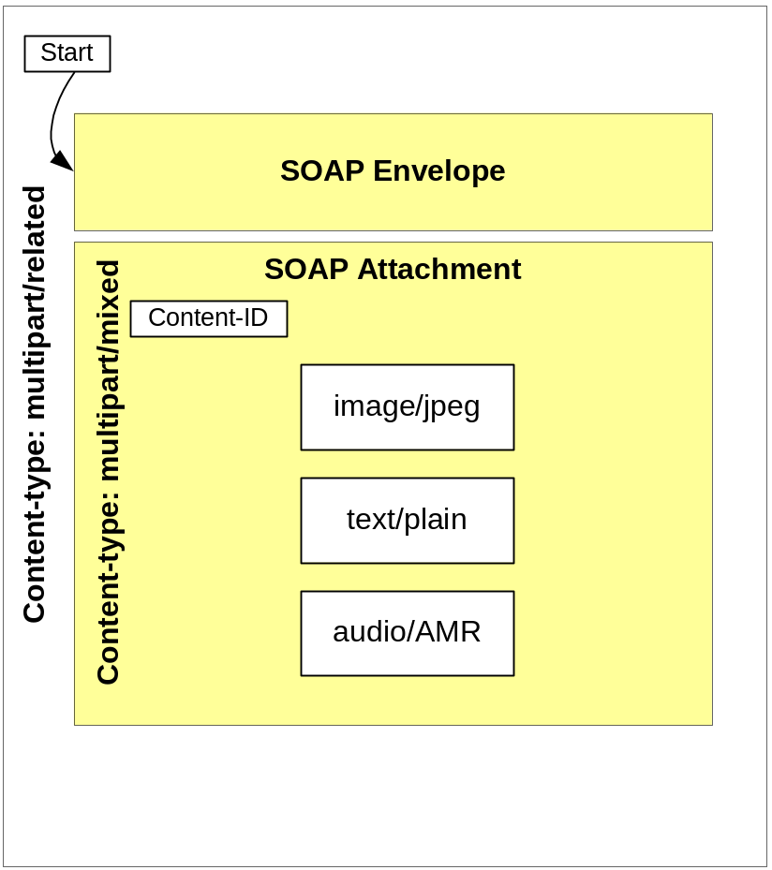
图12：带SOAP附件的消息的消息结构（多部分/混合有效负荷）
具体举例请参阅有关SOAPHTTP实例部分的说明。

12.8.3 安全控制
为了保证通过MM7接口的安全，MM7接口需要有鉴权和加密的功能。

12.8.3.1 鉴权
为了保证与MMSC相连的SP为合法的SP，MM7接口需要对接入对方进行鉴权，要求该接口支持HTTP的基本鉴权和摘要鉴权，在实施中优先选用摘要鉴权。

12.8.3.2 加密
对于信息安全敏感的业务，需要在MMSC与SP连接时进行加密，要求MM7接口支持HTTPS协议。

12.8.4 SOAPAction报头字段
SOAPActionHTTP请求报头字段[21]应设置为NULL字符串（即，“”）。

12.8.5 MM7寻址依据
为正确绑定至HTTP，MMSRelay/ServerRelay/Server和VASP应可通过唯一的URI类型地址[18]进行寻址。此地址应使用HTTPPOST方法置于主机报头字段中。
在SOAP正文中，如果找到接收方MMS用户代理的地址，则应使用MM1的地址编码方案。为此，VASP应通过一个MM1可寻址的地址来予以标识。

12.8.6 状态报告
MM7响应消息应包含在HTTP响应中。该响应可能包含三个级别的状态：
- 应通过HTTP级别来指示网络错误（例如，HTTP403“找不到服务器”），并应在返回至始发应用程序的HTTP响应中包含网络错误。
- 根据[21]中的定义，应将请求处理错误上报为“SOAP故障”。SOAP故障应包括故障代码[21]、故障字符串[21]和详细信息[21]三个单元。详细信息单元应包括下面所述以及表12.21中的状态单元。与事物处理标识（TransactionID）相关的错误应作为“SOAP故障”上报。故障代码应为“Client.TransactionID”，而故障字符串用于对错误给出可读的说明。不应出现详细信息单元。
- 应在MM7响应消息中报告成功或部分成功，其中包括以下状态单元。
上报所有状态响应时，响应中必须包含三个XML单元，即，SOAP故障的详细信息和MM7响应消息的状态–
- “状态码”是一个数字码，用于标识各种不同级别的错误或标识操作成功。“状态码”为四位数字，其中两个高阶位在12.8.3.1节中定义，两个低阶位取决于具体实现。
- “状态文本”对指示错误一般类型的数字码给出一个预定义的可读说明。
- （可选）“详细信息”提供错误或部分成功的具体详细信息，例如，说明无法解析的地址或不识别的消息ID。详细信息单元的格式取决于具体实现。

12.8.6.1 请求和错误状态码
“状态文本”单元（适用于应用层）将用于携带对错误或成功情况（例如，部分成功）的可读说明。在下表12.21中，将状态信息指示给始发方时，应通过VASP或MMSRelay/ServerRelay/Server使用状态文本。此外，还存在由一个四位数值组成的状态码。状态码的第一位表示代码的类别。共有四个类别：

- 1xxx：操作成功；
- 2xxx：客户机错误；
- 3xxx：服务器错误；
- 4xxx：业务错误。

状态码可扩展。VASP和MMSRelay/ServerRelay/Server必须理解状态码的类别。无法识别的代码将视为该类别的x000代码。不在上述定义的4个类别范围内的代码将视为3000。对于取决于具体实现的代码，应使用x500-x999范围内的数字。

下表12.21给出了当前所定义的状态码和状态文本。
表12.21：状态码和状态文本
状态码 | 状态文本 | 含义
1000 | 成功 | 此代码指示完全执行了请求。
1100 | 部分成功 | 此代码指示部分执行了请求，但部分请求无法完成。低阶位和可选“详细信息”单元可以指示未完成的请求部分。
2000 | 客户机错误 | 客户机发出的请求无效。
2001 | 操作受限 | 由于缺少执行命令的权限，请求被拒绝。
2002 | 地址错误 | 请求中所提供地址的格式无法识别或MMSRelay/ServerRelay/Server确认地址对于网络无效，因为此MMSRelay/ServerRelay/Server不会对其提供服务。如果该地址用于响应结果中，并且在相应的推式（push）提交中指定了多个接收方，则此状态码指示至少有一个地址不正确。
2003 | 找不到地址 | MMSRelay/ServerRelay/Server找不到请求中提供的地址。如果在以前提交的消息中请求了操作但MMSRelay/ServerRelay/Server找不到指定地址的消息，则将返回此代码。
2004 | 多媒体内容被拒绝 | 服务器无法解析附加至SOAP消息并通过“内容”单元指示的MIME内容，或无法接受该内容大小或媒体类型。
2005 | 找不到消息ID | 如果在以前提交的消息中请求了操作，但MMSRelay/ServerRelay/Server找不到指定消息ID的消息，或者VASP收到有关无法识别以前所提交消息和消息ID的报告，将返回此代码。
2006 | 找不到链接ID（LinkedID） | 如果已提供LinkedID，但MMSRelay/ServerRelay/Server找不到相关消息，将返回此代码。
2007 | 消息格式破坏 | 信息单元值格式不合适或不正确。
3000 | 服务器错误 | 服务器未能实施明显有效的请求。
3001 | 不可接受 | 由于不可接受，而无法执行请求。此状态码通常在以下情况中使用：当对不能再被取消或状态查询的消息进行取消或状态查询操作时。MMSRelay/ServerRelay/Server已识别所述消息，但由于该消息已完成或其状态不再可用而无法实施。
3002 | 消息被拒绝 | 服务器无法完成请求的服务。
3003 | 不支持多个地址 | MMSRelay/ServerRelay/Server不支持对多个接收方执行此操作。该操作可以作为多个单一的接收方操作重新提交。
4000 | 一般服务错误 | 无法实施请求的服务。
4001 | 标识不正确 | 请求的标识标题不能唯一标识客户机（VASP或MMSRelay/ServerRelay/Server）。
4002 | 版本不支持 | 不支持MM7版本单元所指示的版本。
4003 | 操作不支持 | 服务器不支持消息标题中“消息类型”单元所指示的请求。
4004 | 验证错误 | 无法解析SOAP和XML结构、缺少必备字段或消息格式与指定格式不兼容。“详细信息”字段可能会给出导致此状态的解析错误。
4005 | 服务错误 | 操作导致服务器（MMSRelay/ServerRelay/Server或VASP）失败，不应重新发送。
4006 | 无法提供服务 | 当服务器暂时不可用（例如，服务器忙）时，服务器可能会发送此指示。
4007 | 服务被拒绝 | 客户机无权执行所请求的操作。

12.9 将信息单元映射至SOAP单元
以下小节详细讲述摘要消息中的信息单元与SOAP单元之间的映射。此文档的“附录L”中提供了对MM7参考点完整的“XML模式”定义。SOAP单元取值格式的规范包含在该模式中。

12.9.1 MM7_submit.REQ映射
信息单元 | 位置 | 单元名称 | 备注
Transaction ID | SOAP标题 | TransactionID
Message-Type | SOAP正文 | MessageType | 定义为SOAP正文的“根”元单元
MM7 Version | SOAP正文 | MM7Version | 取值为此规范的编号，例如5.2.0
VASP ID | SOAP正文 | VASPID
VAS ID | SOAP正文 | VASID
Sender Address | SOAP正文 | SenderAddress
Recipient Address | SOAP正文 | Recipients | 将不同的地址格式指定为单元取值的一部分。
Service code | SOAP正文 | ServiceCode | 为计费提供的信息–具体格式取决于实现。
Linked ID | SOAP正文 | LinkedID | 已链接消息的消息ID
Message class | SOAP正文 | MessageClass | 枚举–可能值：信息、广告、自动
Date and time | SOAP正文 | TimeStamp
Time of Expiry | SOAP正文 | ExpiryDate
Earliest delivery time | SOAP正文 | EarliestDeliveryTime
Delivery report | SOAP正文 | DeliveryReport | 布尔值：真或假
Read reply | SOAP正文 | ReadReply | 布尔值：真或假
Reply-Charging | SOAP正文 | ReplyCharging | 无值–存在时隐含为“真”！
Reply-Deadline | SOAP正文 | replyDeadline | 应答计费单元日期格式的属性–绝对或相对。
Reply-Charging-Size | SOAP正文 | replyChargingSize | 应答计费单元的属性。
Priority | SOAP正文 | Priority | 枚举–可能值：高、正常、低
Subject | SOAP正文 | Subject
Adaptations | SOAP正文 | allowAdaptations | 内容单元的属性。  布尔值：真或假
Charged Party | SOAP正文 | ChargedParty | 枚举–可能值：发送方、接收方、双方付费、双方都不付费
Message Distribution Indicator | SOAP正文 | DistributionIndicator | 布尔值：真或假
Content type | MIME标题–附件 | Content-Type
Content | SOAP正文 | Content | href:cid属性链接至附件

12.9.2 MM7_submit.RES映射
信息单元 | 位置 | 单元名称 | 备注
Transaction ID | SOAP标题 | TransactionID
Message-Type | SOAP正文 | MessageType | 定义为SOAP正文的“根”单元。
MM7 Version | SOAP正文 | MM7Version | 取值为此规范的编号，例如5.2.0。
Message ID | SOAP正文 | MessageID
Request Status | SOAP正文 | StatusCode | 参见12.8.3.1节
Request Status Text | SOAP正文 | StatusText&Details | 参见12.8.3.1节

消息提交实例：
POST/mms-rs/mm7HTTP/1.1
Host:mms.omms.com
Content-Type:multipart/related;boundary=”NextPart_000_0028_01C19839.84698430";type=text/xml;
start=”</tnn-200102/mm7-submit>”
Content-Length:nnnn
SOAPAction:“”
--NextPart_000_0028_01C19839.84698430
Content-Type:text/xml;charset=”utf-8”
Content-ID:</tnn-200102/mm7-submit>
<?xmlversion=’1.0’?>
<env:Envelopexmlns:env="http://schemas.xmlsoap.org/soap/soap-envelope">
<env:Header>
<mm7:TransactionIDxmlns:mm7=”http://www.3gpp.org/ftp/Specs/archive/23_series/23.140/schema/REL-5-MM7-1-0”env:mustUnderstand=”1”>
vas00001-sub
</mm7:TransactionID>
</env:Header>
<env:Body>
<mm7:SubmitReqxmlns:mm7="http://www.3gpp.org/ftp/Specs/archive/23_series/23.140/schema/REL-5-MM7-1-0”>
<MM7Version>5.3.0</MM7Version>
<SenderIdentification>
<VASPID>TNN</VASPID>
<VASID>News</VASID>
</SenderIdentification>
<Recipients>
<To>
<Number>7255441234</Number>
<RFC2822AddressdisplayOnly=”True”>7255442222@OMMS.com</RFC2822Address>
</To>
<Cc>
<Number>7255443333</Number>
</Cc>
<Bcc>
<RFC2822Address>7255444444@OMMS.com</RFC2822Address>
</Bcc>
</Recipients>
<ServiceCode>gold-sp33-im42</ServiceCode>
<LinkedID>mms00016666</LinkedID>
<MessageClass>Informational</MessageClass>
<TimeStamp>2002-01-02T09:30:47-05:00</Date>
<EarliestDeliveryTime>2002-01-02T09:30:47-05:00</EarliestDeliveryTime>
<ExpiryDate>P90D</ExpiryDate>
<DeliveryReport>True</DeliveryReport>
<Priority>Normal</Priority>
<ChargedParty>Sender</ChargedParty>
<DistributionIndicator>True</DistributionIndicator>
<Subject>Newsfortoday</Subject>
<Contenthref=”cid:SaturnPics-01020930@news.tnn.com”;allowAdaptations=”True”/>
</mm7:SubmitReq>
</env:Body>
</env:Envelope>

--NextPart_000_0028_01C19839.84698430
Content-Type:multipart/mixed;boundary=”StoryParts7452684322002-77645”
Content-ID:<SaturnPics-01020930@news.tnn.com>

--StoryParts7452684322002-77645
Content-Type:text/plain;charset="us-ascii"

Sciencenews,newSaturnpictures...

--StoryParts7452684322002-77645
Content-Type:image/gif;
Content-ID:<saturn.gif>

R0lGODdhZAAwAOMAAAAAAIGJjGltcDE0OOfWo6Ochbi1n1pmcbGojpKbnP/lpW54fBMTE1RYXEFO
…

--StoryParts7452684322002-77645--
--_NextPart_000_0028_01C19839.84698430--

对于HTTP响应消息中的VAS应用程序，MMSRelay/ServerRelay/Server会将响应消息发送回VASP。

HTTP/1.1200OK

Content-Type:text/xml;charset=”utf-8”
Content-Length:nnnn

<?xmlversion=’1.0’?>
<env:Envelopexmlns:env="http://schemas.xmlsoap.org/soap/soap-envelope">
<env:Header>
<mm7:TransactionIDxmlns:mm7=”http://www.3gpp.org/ftp/Specs/archive/23_series/23.140/schema/REL-5-MM7-1-0”env:mustUnderstand=”1”>
vas00001-sub
</mm7:TransactionID>
</env:Header>
<env:Body>
<MM7Version>5.3.0</MM7Version>
<Status>
<StatusCode>1000</StatusCode>
<StatusText>Success</StatusText>
</Status>
<MessageID>041502073667</MessageID>
</env:Body>
</env:Envelope>

12.9.3 MM7_deliver.REQ映射
信息单元 | 位置 | 单元名称 | 备注
Transaction ID | SOAP标题 | TransactionID
Message-Type | SOAP正文 | MessageType | 定义为SOAP正文的“根”单元。
MM7 Version | SOAP正文 | MM7Version | 取值为此规范的编号，例如5.2.0。
MMS Relay/Server ID | SOAP正文 | MMSRelayServerID
Linked ID | SOAP正文 | LinkedID | 已链接消息的消息ID。
Sender address | SOAP正文 | Sender
Recipient address | SOAP正文 | Recipients | 如果未出现，则使用发送方地址。
Date and time | SOAP正文 | TimeStamp
Reply-Charging-ID | SOAP正文 | ReplyChargingID | 应与以前MM7_submit.REQ中出现的ID相对应。
Priority | SOAP正文 | Priority | 枚举–可能值：高、正常、低。
Subject | SOAP正文 | Subject
Content type | 附件的MIME标题 | Content-Type
Content | SOAP正文 | Content | href:cid属性链接至附件

12.9.4 MM7_deliver.RES
信息单元 | 位置 | 单元名称 | 备注
Transaction ID | SOAP标题 | TransactionID
Message-Type | SOAP正文 | MessageType | 定义为SOAP正文的“根”单元。
MM7 Version | SOAP正文 | MM7Version | 取值为此规范的编号，例如5.2.0。
Service code | SOAP正文 | ServiceCode
Request status | SOAP正文 | StatusCode | 参见12.8.3.1节。
Request status text | SOAP正文 | StatusText&Details | 参见12.8.3.1节。

传送请求和响应实例
POST/mms/weather.xmlHTTP/1.1
Host:www.yahoo.com
Content-Type:multipart/related;boundary=”NextPart_000_0125_01C19839.7237929064";type=text/xml;
start=”</cmvt256/mm7-deliver>”
Content-Length:nnnn
SOAPAction:“”

--NextPart_000_0125_01C19839.7237929064
Content-Type:text/xml;charset=”utf:8”
Content-ID:</cmvt256/mm7-submit>

<?xmlversion=’1.0’?>
<env:Envelopexmlns:env="http://schemas.xmlsoap.org/soap/soap-envelope">
<env:Header>
<mm7:TransactionIDxmlns:mm7=”http://www.3gpp.org/ftp/Specs/archive/23_series/23.140/schema/REL-5-MM7-1-0”env:mustUnderstand=”1”/>
vas00324-dlvr
</mm7:TransactionID>
</env:Header>
<env:Body>
<!--ExampleofMM7_deliverReq-->
<mm7:DeliverReqxmlns:mm7=”http://www.3gpp.org/ftp/Specs/archive/23_series/23.140/schema/REL-5-MM7-1-0”>
<MM7Version>5.3.0</MM7Version>
<MMSRelayServerID>240.110.75.34</MMSRelayServerID>
<Sender>97254265781@OMMS.com</Sender>
<LinkedID>wthr8391</LinkedID>
<TimeStamp>2002-04-15T14:35:21-05:00</TimeStamp>
<Priority>Normal</Priority>
<Subject>WeatherForecast</Subject>
<Contenthref=cid:forecast-location200102-86453/>
</mm7:DeliverReq>
</env:Body>
</env:Envelope>

--NextPart_000_0125_01C19839.7237929064
Content-Type:text/plain;charset=”utf-8”
Content-ID:<forecast-location2000102-86453>

LosAngeles,Calif,USA
--_NextPart_000_0125_01C19839.7237929064--

传送响应消息可能如下（包含一个应用程序错误代码）：

HTTP/1.1200OK

Content-Type:text/xml;charset=”utf-8”
Content-Length:nnnn

<?xmlversion=’1.0’?>
<env:Envelopexmlns:env="http://schemas.xmlsoap.org/soap/soap-envelope">
<env:Header>
<mm7:TransactionIDxmlns:mm7=”http://www.3gpp.org/ftp/Specs/archive/23_series/23.140/schema/REL-5-MM7-1-0”env:mustUnderstand=”1”>
vas00324-dlvr
</mm7:TransactionID>
</env:Header>
<env:Body>
<mm7:DeliverRspxmlns:mm7=”http://www.3gpp.org/ftp/Specs/archive/23_series/23.140/schema/REL-5-MM7-1-0”>
<MM7Version>5.3.0</MM7Version>
<ServiceCode>wthr-badl-6521</ServiceCode>
<Status>
<StatusCode>4006</StatusCode>
<StatusText>ServiceUnavailable</ServiceText>
<Detail>Locationnotcoveredinservice</Detail>
</Status>
</mm7:DeliverRsp>
</env:Body>
</env:Envelope>

12.9.5 MM7_cancel.REQ映射
信息单元 | 位置 | 单元名称 | 备注
Transaction ID | SOAP标题 | TransactionID
Message-Type | SOAP正文 | MessageType | 定义为SOAP正文的“根”单元。
MM7 Version | SOAP正文 | MM7Version | 取值为此规范的编号，例如5.2.0。
VASP ID | SOAP正文 | VASPID
VAS ID | SOAP正文 | VASID
Sender Address | SOAP正文 | SenderAddress
Message ID | SOAP正文 | MessageID

12.9.6 MM7_cancel.RES映射
信息单元 | 位置 | 单元名称 | 备注
Transaction ID | SOAP标题 | TransactionID
Message-Type | SOAP正文 | MessageType | 定义为SOAP正文的“根”单元。
MM7 Version | SOAP正文 | MM7Version | 取值为此规范的编号，例如5.2.0。
Request status | SOAP正文 | StatusCode | 参见12.8.3.1节。
Request status text | SOAP正文 | StatusText&Details | 参见12.8.3.1节。

以下为MM7_cancel.REQ和MM7_cancel.RES的消息交换，以此描述一个不包括多媒体内容部分的SOAP消息。
POST/mms-rs/mm7HTTP/1.1
Host:mms.omms.com
Content-Type:text/xml;charset=”utf-8”
Content-Length:nnnn
SOAPAction:“”

<env:Envelopexmlns:env="http://schemas.xmlsoap.org/soap/soap-envelope">
<env:Header>
<mm7:TransactionIDxmlns:mm7=”http://www.3gpp.org/ftp/Specs/archive/23_series/23.140/schema/REL-5-MM7-1-0”env:mustUnderstand=”1”>
vas0000—can
</mm7:TransactionID>
</env:Header>
<env:Body>
<mm7:CancelReqxmlns:mm7="http://www.3gpp.org/ftp/Specs/archive/23_series/23.140/schema/REL-5-MM7-1-0”>
<MM7Version>5.3.0</MM7Version>
<SenderIdentification>
<VASPID>TNN</VASPID>
<VASID>Reminder</VASID>
</SenderIdentification>
<MessageID>mms000222222</MessageID>
</mm7:CancelReq>
</env:Body>
</env:Envelope>

HTTP/1.1200OK

Content-Type:text/xml;charset=”utf-8”
Content-Length:nnnn

<env:Envelopexmlns:env="http://schemas.xmlsoap.org/soap/soap-envelope">
<env:Header>
<mm7:TransactionIDxmlns:mm7=”http://www.3gpp.org/ftp/Specs/archive/23_series/23.140/schema/REL-5-MM7-1-0”env:mustUnderstand=”1”>
vas0000—can
</TransactionID>
</env:Header>
<env:Body>
<mm7:CancelRspxmlns:mm7="http://www.3gpp.org/ftp/Specs/archive/23_series/23.140/schema/REL-5-MM7-1-0”>
<MM7Version>5.3.0</MM7Version>
<Status>
<StatusCode>1000</StatusCode>
<StatusText>Success</StatusText>
</Status>
</mm7:CancelRsp>
</env:Body>
</env:Envelope>

12.9.7 MM7_replace.REQ消息的映射
信息单元 | 位置 | 单元名称 | 备注
Transaction ID | SOAP标题 | TransactionID
Message-Type | SOAP正文 | MessageType | 定义为SOAP正文的“根”单元。
MM7 Version | SOAP正文 | MM7Version | 取值为此规范的编号，例如5.2.0。
VASP ID | SOAP正文 | VASPID
VAS ID | SOAP正文 | VASID
Sender address | SOAP正文 | SenderAddress
Message ID | SOAP正文 | MessageID
Service code | SOAP正文 | ServiceCode | 为计费提供的信息–具体格式取决于实现。
Date and time | SOAP正文 | TimeStamp
Earliest delivery time | SOAP正文 | EarliestDeliveryTime | 日期格式–绝对或相对
Read reply | SOAP正文 | ReadReply | 布尔值–真或假
Adaptations | SOAP正文 | allowAdaptations | 内容单元的属性。  布尔值–真或假。
Content type | MIME部分标题 | Content-Type
Content | SOAP正文 | Content | href:cid属性链接至附件
Message Distribution Indicator | SOAP正文 | DistributionIndicator | 布尔值：真或假

12.9.8 MM7_replace.RES消息的映射
信息单元 | 位置 | 单元名称 | 备注
Transaction ID | SOAP标题 | Transaction-ID
Message-Type | SOAP正文 | Message-Type | 定义为SOAP正文的“根”单元。
MM7 Version | SOAP正文 | MM7-Version | 取值为此规范的编号，例如5.2.0。
Request status | SOAP正文 | StatusCode | 参见12.8.3.1节。
Request status text | SOAP正文 | StatusText&Details | 参见12.8.3.1节。

12.9.9 MM7_delivery_report.REQ消息的映射
信息单元 | 位置 | 单元名称 | 备注
Transaction ID | SOAP标题 | TransactionID
Message-Type | SOAP正文 | MessageType | 定义为SOAP正文的“根”单元。
MM7 Version | SOAP正文 | MM7Version | 取值为此规范的编号，例如5.2.0。
MMS Relay/Server ID | SOAP正文 | MMSRelayServerID
Message ID | SOAP正文 | MessageID
Recipient address | SOAP正文 | Recipient
Sender address | SOAP正文 | Sender
Date and time | SOAP正文 | TimeStamp
MM Status | SOAP正文 | MMStatus | 枚举–可能值：已超时、已接收、已拒绝、不确定、已转发。
MMS Status Error Code | SOAP正文 | MMS Status Error Code | 具体的错误代码请参见设备规范
Status text | SOAP正文 | StatusText

12.9.10 MM7_delivery_report.RES消息的映射
信息单元 | 位置 | 单元名称 | 备注
Transaction ID | SOAP标题 | TransactionID
Message-Type | SOAP正文 | MessageType | 定义为SOAP正文的“根”单元。
MM7 Version | SOAP正文 | MM7Version | 取值为此规范的编号，例如5.2.0。
Request Status | SOAP正文 | StatusCode | 参见12.8.3.1节
Request Status text | SOAP正文 | StatusText&Details | 参见12.8.3.1节。

12.9.11 MM7_read_reply.REQ消息的映射
信息单元 | 位置 | 单元名称 | 备注
Transaction ID | SOAP标题 | TransactionID
Message-Type | SOAP正文 | MessageType | 定义为SOAP正文的“根”单元。
MM7 Version | SOAP正文 | MM7Version | 取值为此规范的编号，例如5.2.0。
MMS Relay/Server ID | SOAP正文 | MMSRelayServerID
Message ID | SOAP正文 | MessageID
Recipient address | SOAP正文 | Recipient
Sender address | SOAP正文 | Sender
Date and time | SOAP正文 | TimeStamp
Read Status | SOAP正文 | MMStatus | 枚举–可能值：不确定、未读取、未读取的情况下被删除。
Status text | SOAP正文 | StatusText

12.9.12 MM7_read_reply.RES消息的映射
信息单元 | 位置 | 单元名称 | 备注
Transaction ID | SOAP标题 | TransactionID
Message-Type | SOAP正文 | MessageType | 定义为SOAP正文的“根”单元。
MM7 Version | SOAP正文 | MM7Version | 取值为此规范的编号，例如5.2.0。
Request status | SOAP正文 | StatusCode | 参见12.8.3.1节。
Request status text | SOAP正文 | StatusText&Details | 参见12.8.3.1节。

12.9.13 MM7_RS_error.RES消息的映射
信息单元 | 位置 | 单元名称 | 备注
Transaction ID | SOAP标题 | TransactionID
Message-Type | SOAP正文 | MessageType | 定义为SOAP正文的“根”单元。
MM7 Version | SOAP正文 | MM7Version | 取值为此规范的编号，例如5.2.0。
Error status | SOAP正文 | StatusCode | 参见12.8.3.1节。
Error status text | SOAP正文 | StatusText&Details | 参见12.8.3.1节。

12.9.14 MM7_VASP_error.RES消息的映射
信息单元 | 位置 | 单元名称 | 备注
Transaction ID | SOAP标题 | Transaction-ID
Message-Type | SOAP正文 | Message-Type | 定义为SOAP正文的“根”单元。
MM7 Version | SOAP正文 | MM7-Version | 取值为此规范的编号，例如5.2.0。
Error status | SOAP正文 | StatusCode | 参见12.8.3.1节。
Error status text | SOAP正文 | StatusText&Details | 参见12.8.3.1节。

13 MM8接口定义
MMSRelay/Server和计费系统之间的接口，中国移动要求该接口为FTP和FTAM，具体传送话单格式和字段的要求见《中国移动多媒体消息业务设备规范》。

14 WAP网关和MMS Redirector之间接口
为了实现全网MMS终端配置相同的MMSRelay/ServerURI，中国移动MMS系统中引入了MMS Redirector设备，根据发起方终端MSISDN分析该用户归属的MMSRelay/Server，并通过标准的HTTP重定向技术使WAP网关将MMS业务请求直接发给用户归属的MMSRelay/Server，重定向状态码为307。发起终端MSISDN定义见7.1节。

15 MMSRelay/Server与ENUM DNS之间接口
MMSRelay/Server与ENUM DNS之间协议遵循IETF RFC 2916，具体解析过程描述如下：
那些出现在MM中，且属于外部MMSE的收端MSISDN地址，必须由发端MMSRelay/ServerRelay/Server转换（解析）成在“RCPT TO”SMTP后续命令中使用的可路由RFC 2822 [16] 地址。
DNS-ENUM收端MSISDN地址解析步骤：
1. 发端MMSRelay/ServerRelay/Server确保收端地址（MSISDN）符合E.164地址格式并包含有字符‘+’。如果收端地址遵从某国家或地区方案（如：只在运营商代码后加一个号码），MMSRelay/ServerRelay/Server必须把该国家或地区号码转换为E.164格式的地址。
例1: +30-697-123-4567
例2: 号码转换时，6971234567被转换为+306971234567。
2. 发端MMSRelay/ServerRelay/Server把除开头的‘+’以外的所有非数字字符去掉。
例如: +306971234567
3. 发端MMSRelay/ServerRelay/Server把除数字以外的所有字符都去掉。
例如: 306971234567
4. 发端MMSRelay/ServerRelay/Server在各数字之间插入实心点“.“
例如: 3.0.6.9.7.1.2.3.4.5.6.7
5. 发端MMSRelay/ServerRelay/Server颠倒数字顺序。
例如: 7.6.5.4.3.2.1.7.9.6.0.3
6. 产生的子域（步骤5所产生）通过添加合适的字符串被转换为一个正式域名。所添加的具体的字符串，取决于ENUM实现的管理控制。
例如: 7.6.5.4.3.2.1.7.9.6.0.3.e164.arpa (公共顶级域名), 7.6.5.4.3.2.1.7.9.6.0.3.e164.gsm (专用顶级域名), 7.6.5.4.3.2.1.7.9.6.0.3.e164.gprs (专用顶级域名)等等。
7. 发端MMSRelay/ServerRelay/Server采用所产生的FQDN以及符合步骤2规定形式的字符串（E.164号码） ，作为输入值，输入到NAPTR算法[25]。
8. 输出结果可能如下：
a. E.164号码不在编号方案之中。发端MMSRelay/ServerRelay/Server调用合适的地址解析异常处理程序（如：向发端MMS用户代理发送消息来报告错误情况）。
b. E.164号码在编号方案之中，但该号码没有相应的URI存在。发端MMSRelay/ServerRelay/Server调用合适的地址解析异常处理程序（如：向发端MMS用户代理发送消息来报告错误情况，进行必要的地址转换，并通过MM3等路由转发该消息到收端）。
c. E.164号码在编码方案之中，但没有相应的MMS URI（MMS URI形式为“mms:mailbox”，在MMS资源记录章节中定义）存在。发端MMSRelay/ServerRelay/Server调用合适的地址解析异常处理程序（如：向发端MMS用户代理发送消息来报告错误情况，进行必要的地址转换，并基于业务字段等采用合适的URI、通过MM3等路由转发该消息到收端）。
d. DNS ENUM业务不可用。发端MMSRelay/ServerRelay/Server调用合适的地址解析异常处理程序（如：向发端MMS用户代理发送消息来报告错误情况，在排队中存储该消息，并在以后重试等）。
e. E.164号码在编号方案中，相应的MMS URI也存在。
例如: 下列所示为与FQDN相关的NAPTR资源记录。该FQDN地址是从收端MSISDN地址(+306971234567)推导出来的。
IN NAPTR 100 10 "u" "sip+E2U" "!^.*$!sip:Mary.Smith@sip.cosmote.gr!"
IN NAPTR 100 11 "u" "mms+E2U" "!^.*$!mms:+306971234567/TYPE=PLMN@mms.cosmote.gr!" .
IN NAPTR 101 10 "u" "mailto+E2U" "!^.*$!mailto:Mary.Smith@mycosmos.gr!" .
IN NAPTR 102 10 "u" "mailto+E2U" "!^.*$!mailto:MaryS@otenet.gr!" .
号码+306971234567被转化为下列URI:
sip:Mary.Smith@sip.cosmote.gr
mms:+306971234567/TYPE=PLMN@mms.cosmote.gr
mailto:Mary.Smith@mycosmos.gr
mailto:MaryS@otenet.gr
9. 如果ENUM-DNS返回不止一个MMS URI，发端MMSRelay/ServerRelay/Server必须根据[25]和[26]描述的顺序和惯用选项字段对MMS URI进行排序。
10. 发端MMSRelay/ServerRelay/Server必须把最高优先级MMS URI中“邮箱”的域部分解析为采用标准DNS的IP地址。
例如: 最高优先级MMS URI为mms:+306971234567/TYPE=PLMN@mms.cosmote.gr
“邮箱”的域部分为mms.cosmote.gr，被解析为(例如：DNS) 10.10.0.1
11. 发端MMSRelay/ServerRelay/Server使用所产生IP地址以及收端RFC 2822地址（“邮箱”），并采用第6.8节中描述的协议将该MM路由转发到收端MMSRelay/ServerRelay/Server。
MMS资源记录（RR）
NAPTR RR中的关键字段为 [25]以及[26]中描述的域、TTL、级别、类型、顺序、优先级、标记、业务、Regexp及替换。本发布版本中特别进一步规定了下列字段：
Service = "mms+E2U"
Regexp = "!^.*$!mms:mailbox!"，其中，“邮箱”标记以及相关的格式规则，按[16]中的规定。
MMS URI的格式为“mms:mailbox”。

16 编制历史
版本号 | 更新时间 | 主要内容或重大修改
1.0.0 | 2003年1月14日
1.0.1 | 2003年3月28日 | - 为了保证梦网邮箱能够根据不同情况下发不同的短信通知，特扩展了MM3接口；  - 对MM4接口用户拒绝和系统拒绝的修改；  - 补充了长号码的相关说明的附录  - 在MM7接口扩充了错误代码传递的字段

附录一：对企业代码、服务代码和业务代码的规定
彩信业务涉及到的代码包括企业代码、服务代码、业务代码、长号码以及用户的操作指令码。
这些代码的格式均按照本接口规范进行定义。
1、企业代码
网络中公司地址和身份的标识、地址翻译、计费、结算等均以企业代码为依据。企业代码的数据需要在MMSC和BOSS系统中进行配置。企业代码以数字表示，共6位，从“8XY000”至“8XY999”，其中“XY”为各移动分公司代码。
彩信全网业务的SP企业代码为8XY001－8XY999。（目前短信全网业务的企业代码为9XY001－9XY500，WAP全网业务的企业代码为9XY501－9XY999。）
彩信地方业务的SP企业代码由各地方移动公司按照业务许可的顺序依次分配制定，“XY”具体分配情况见相关表格。
2、服务代码
服务代码是：用户使用彩信的发送、上传等上行类业务时，需要输入的接收方号码；或SP在根据用户的点播请求在向用户发送、下载等下行类业务时，用户终端中显示的发送方的号码。服务代码的数据需要在MMSC上进行配置，用于路由的查找和状态报告的返回。服务代码以数字表示。
全国业务的服务代码长度统一为4位，即“1000”－“9999”；本地业务服务代码长度统一为5位，即“01000”－“09999”。
以下号码或号段暂不分配：
13XX（XX＝00-99）、20XX（XX＝01－99）、168X（X＝0-9）、186X（X=0-9）、1258/1259、172X（X=0-9）、6XXX、7XXX。
上述代码的分配和使用情况均可以在www.monternet.com上查询。
如果SP已经开展了短信等业务，原则上彩信的服务代码依照SP原有的服务代码进行分配，以保证用户的使用习惯。
目前全网业务的服务代码，由集团公司统一分配。
3、业务代码
业务代码表示业务类别，并且区分不同业务的信息服务费。业务代码的数据需要在MMSC和BOSS系统中进行配置。业务代码用数字表示，位数不超过3位，并且不能使用000。
为便于进行业务统计和分析，业务代码尽量按照不同的业务分类如下：
互联网点播类：以1开头
WAP点播类：以2开头
短信点播类：以3开头
STK点播类：以4开头
彩信点播类：以0开头
业务代码在遵循原则的前提下其余内容由SP自己制定。
4、文本指令码
操作指令码是指用户通过短信点播或定制彩信业务时，在短信的信息体内输入的代码，或用户上行发送彩信时，在彩信消息体内的文本信息中输入的代码。操作指令码用于标识对彩信的处理方式。此代码出现在短信或彩信的消息体内，由SP自行处理，彩信中心不负责处理该代码。
在短信中输入的操作指令码应严格区分用户是点播、定制短信业务还是彩信业务。如果用户通过短信点播或定制彩信业务，操作指令码应以CX开头。
如：用户在短信或彩信文本信息体内输入“CX XW”发送至8888，就是定制新浪提供的彩信图片新闻业务。
5、长号码管理规定
长号码业务属于彩信增值业务中的一种特殊业务，是指用户在发送彩信至SP的应用服务时，在接收方号码处输入的超过原来的4位或5位服务代码的长号码。
长号码的功能有两个：（1）用于MMSC对终端至应用的上行SP业务根据不同的业务类型进行信息费计费；（2）用于SP对用户上行发送来的彩信进行操作处理，比如，在线聊天类业务中，用户可以根据SP送来的长号码直接进行回复。
长号码全部用数字表示，设备应至少支持21位的长号码。
长号码由三部分组成：
SP服务代码，SP服务代码用于标识彩信的路由，以及进行信息费计费。全网SP服务代码为4位，本地SP服务代码为5位并以“0”开头，编码规则同5.6.2中的说明。
业务代码，业务代码主要用于MMSC对SP的业务进行信息费计费。业务代码用数字表示，位数固定为3位，由SP制定，编码规则同5.6.3中的说明。但在上行长号码中，业务代码可以为空，默认的是一种固定的业务和固定的资费。。
指令码，指令码用于标识对用户上行的彩信或其他该SP的业务进行某一个操作。指令码的长度不限定，其中“00”、“11”…“99”保留用于统一标识一些常用操作，由中国移动制定；其余指令码由SP制定，例如可以为一个手机号码。指令码可以为空，且在业务代码为空时指令码必须为空，为空时默认的是一种固定的操作。请注意，该指令码与用户在短信或彩信文本信息体内输入的文本指令码在功能上是相同的，但由于用户输入的地点不同，相应的编码规则也不同，该指令码由数字组成，而用户在文本信息体内输入的文本指令码由字符组成。
在长号码业务中，彩信中心在做路由和信息费批价时应对长号码进行特殊处理。长号码中，MMSC只对服务代码和业务代码（前7位或8位）进行处理，并且把业务代码为空的默认成一种固定的业务（有信息费的业务，必须有业务代码，不允许话单中有业务代码为空且含信息费）。其后的指令码由SP自行处理。具体来讲，可分为上行业务和下行业务：
在从手机终端－》彩信中心1－》彩信中心2－》SP的上行长号码业务流程中：
用户在手机终端的接收方地址中输入服务代码加业务代码和指令码（长号码），彩信中心1应该从此长号码中分别分析出服务代码、业务代码和指令码，并根据服务代码和业务代码进行信息费批价。之后，在MM4接口上（和彩信中心2互联的接口）上，将长号码直接填入接收方用户号码中，并在VAS-ID中填写服务代码，在SERVICE-CODE中填写业务代码（3位）。到达接收方MMSC之后，接收方MMSC依据服务代码和业务代码（定长3位）进行相应的信息费批价，并在MM7接口上，接收方地址填写长号码，将服务代码填入VAS-ID，将业务代码填入SERVICE-CODE，传给SP。
在从SP－》彩信中心1－》彩信中心2－》手机终端的下行长号码业务流程中：
SP在发送方地址中填写长号码（服务代码加业务代码和指令码），并在VAS-ID中填写服务代码，在SERVICE-CODE中填写业务代码，彩信中心1应该根据VAS-ID和SERVICE-DODE进行信息费批价。之后，在MM4接口上（和彩信中心2互联的接口）上，将长号码直接填入发送方用户号码中，并在VAS-ID中填写服务代码，在SERVICE-CODE中填写业务代码。到达接收方MMSC之后，接收方MMSC应根据服务代码和业务代码（定长）进行相应的信息费批价，并在MM1接口上，将长号码填入发送方号码中，传给手机终端。在向SP返回状态报告时，彩信中心应根据服务代码进行路由（不应根据长号码）。
如例一：用户发送一张相片至TOM的相册，TOM希望对用户收取上行信息费1元，不对该相片进行任何操作，则可以要求用户把照片直接发送至8001，其中8001是TOM的服务代码，后为空由TOM定义成固定业务就是“上传至用户的相册”，对应固定的资费就是1元，固定操作就是“上传相片但不进行任何其他操作”；
如例二：用户发送一张相片至TOM的个人相册，并希望加上一个红色像框，TOM希望对用户收取上行信息费1.5元，则可以要求用户把相片发送至800101501，其中8001是TOM的服务代码，第5、6、7位的“015”表示“相片加像框”这个业务，并且对应固定的资费为1.5元，第8、9位的“01”表示“加红色像框”这个操作。

